Міністерство освіти і науки України
Національний технічний університет України
«Київський політехнічний інститут
імені ІГОРЯ СІКОРСЬКОГО»

В.Г. Дубовик, В.Г. Городецький

Автоматизація технологічних процесів, установок і комплексів-1. ЕЛЕМЕНТИ ТА ПРИСТРОЇ АВТОМАТИКИ

ЛАБОРАТОРНИЙ ПРАКТИКУМ

Рекомендовано Методичною радою КПІ ім. Ігоря Сікорського
як навчальний посібник для студентів, які навчаються за спеціальністю
141 «Електроенергетика, електротехніка та електромеханіка»,
спеціалізацією «Інжиніринг автоматизованих електротехнічних комплексів»,
«Інжиніринг інтелектуальних електротехнічних та мехатронних комплексів»

Київ
КПІ ім. Ігоря Сікорського
2022
Рецензент | Лістовщик Л.К.‒канд. техн. наук, доц. кафедри автоматизації електротехнічних та мехатронних комплексів ІЕЕ, КПІ ім. Ігоря Сікорського
Відповідальний редактор | Лебедєв Л.М., канд. техн. наук, доц. кафедри автоматизації електротехнічних та мехатронних комплексівІЕЕ, КПІ ім. Ігоря Сікорського

Гриф надано Методичною радою КПІ ім. Ігоря Сікорського
(протокол № 5 від 26 травня 2022 р.)
за поданням Вченої ради НН ІЕЕ (протокол №7 від 21 лютого 2022 р.)

Електронне мережне навчальне видання
Дубовик Володимир Григорович, ст.викл.
Городецький Віктор Георгійович, канд. фіз-мат. наук, доцент.

Автоматизація технологічних процесів,
установок і комплексів-1. ЕЛЕМЕНТИ ТА ПРИСТРОЇ АВТОМАТИКИ

ЛАБОРАТОРНИЙ ПРАКТИКУМ

Автоматизація технологічних процесів, установок і комплексів-1. Елементи та пристрої автоматики:лабораторний практикум [Електронний ресурс]: навч. посіб. для здобувачів ступеня бакалавра за освітньою програмою «Інжиніринг автоматизованих електротехнічних комплексів», «Інжиніринг інтелектуальних електротехнічних та мехатронних комплексів»/В.Г. Дубовик, В.Г. Городецький; КПІ ім. Ігоря Сікорського. – Електронні текстові дані (1 файл: 3,92Мбайт).–Київ: КПІ ім. Ігоря Сікорського, 2022. – 81 с.
У представленому посібнику викладено основні положення щодо виконання лабораторних робіт, тематика яких обіймає розділи даного курсу. Навчальне видання до виконання лабораторних робіт містить основні теоретичні відомості, програму роботи, вказівки для її виконання, зміст звіту та контрольні запитання.
Сучаснійавтоматизаціївиробництвавластивеширокезастосуванняновоїелементноїбази, зокремамікропроцесорів, правильневикористанняякихдозволяєреалізуватибудь-якіскладніалгоритмифункціонуванняавтоматичнихсистем, підвищитиїхнадійність, зменшитигабарити, енергомісткістьтощо.
Навчальне видання призначене для здобувачів ступеня бакалавра за спеціальністю 141 «Електроенергетика, електротехніка та електромеханіка», освітньою програмою «Інжиніринг автоматизованих електротехнічних комплексів», «Інжиніринг інтелектуальних електротехнічних та мехатронних комплексів».
©В.Г.Дубовик, В.Г. Городецький, 2022
© КПІ ім. Ігоря Сікорського, 2022

ЗМІСТ
ВСТУП…………………………………………………….………………………………….…4
Заходи безпеки під час виконання лабораторних робіт….…………………………………..5
Лабораторна робота № 1. Дослідження режимів тиристорних елементів…………………..7
Лабораторна робота № 2. Дослідження режимів імпульсного джерела
живлення…………………………………………………………………………………….….27
Лабораторна робота № 3. Елементи вводу-виводу……………………..……………..……..47
Лабораторна робота № 4. Дослідження режимів транзисторних елементів………………..62
Список рекомендованої літератури……………………………………………………………80

ВСТУП

Спеціалістзавтоматизаціївиробництваповиненвідміннознатитонкістьтехнологіївиробництва, йогоорганізації, економікиіпланування. Вінповинендобреволодітивмеханічних, електричних, гідравлічнихіпневматичнихпристрояхавтоматики, особливокомплексноїмеханізації, електрифікаціїіавтоматизаціїтехнологічнихпроцесів. Фахівецьповиненумітинауковообґрунтуватирішеннятехнологічних,технічнихіорганізаційно-економічнихзадачавтоматизаціїпоточногоіперспективногохарактеру, направленихнапідвищенняефективностівиробництва.
Автоматизаціявиробництвапідвищуєнадійністьіпродовжуєтермінроботиустаткування, полегшуєіоздоровляєумовипраці, підвищуєбезпекупраці.
Однією з найважливіших завдань автоматизації технологічнихпроцесів є автоматичне регулювання, що має на метіпідтримання сталості заданого значеннярегульованих змінних або їх зміна за заданим у часізакону (програмне регулювання) з необхідною точністю, щодозволяє забезпечити отримання продукції потрібної якості, а такожбезпечну та економічну роботу технологічного обладнання.
Регульовані змінні зазвичай використовуютьсярежимні (рівень, температура, тиск, витрата) або якісні(вологість, щільність, в'язкість, склад тощо) показникифункціонування технологічних процесів, що характеризуютьматеріальний або енергетичний баланс та властивостіпродукту.
Завдання автоматичного регулюванняреалізується за допомогоювикористанняавтоматичноїсистемирегулювання.Основнимизавданнями, щовиникаютьпід час їїрозрахунку є:
1. Математичнеописоб'єктарегулювання;
2. Обґрунтуванняструктурноїсхеми, типу регулятора та формування
вимогщодоякостірегулювання;
3. Розрахунокпараметрівналаштування регулятора;
4. Аналізякостірегулювання у системі.
Врезультатівивченнядисциплінистудентиповинні знатитехнологічнітанауковіосновиавтоматизаціївиробництва, системиавтоматизаціїтиповихтехнологічнихпроцесів.Умітискладатиічитатисхемиавтоматизації, аналізуватироботуокремихелементівтаавтоматичноїсистемивцілому, налагоджуватиавтоматичнусистемуназаданийрежимроботи, усуватиможливінеполадкипідчасроботисистеми, вибиратиосновніелементиавтоматичнихсистем,визначатиможливістьвпровадженнятеплоакумулюючихджерелтатехнічнихзасобівенергозбереження.

ЗАХОДИ БЕЗПЕКИ ПІД ЧАС ВИКОНАННЯ ЛАБОРАТОРНИХ РОБІТ
Лабораторніроботипроводятьсяпіднаглядом і з дозволувикладача. Студентам забороняєтьсясамостійновключатичивиключатиустаткування, виконувати будь-якіоперації на ньому, залишатийого без нагляду.Забороняєтьсяексплуатаціяобладнання, щоєтехнічнонесправним.
Перед включеннямлабораторної установкипотрібноперевіритисправністьобладнання,наявність і правильністьположенняогороджень деталей, щообертаються. Рекомендовано не одягатипросторийодяг, шарфи, краваткитощо. Не дозволяєтьсякласти на установку будь-якісторонніпредмети.
Користувачіобладнанняповиннівиконувативимогитехнікибезпеки по роботіз ним, а також Правила з експлуатаціїелектроустановок.Під час роботиобладнаннязабороняєтьсязрушувати з місцяаборухатийого. При виконаннілабораторнихробітнеобхіднокористуватисяметодичними вказівками до виконання робіт.
Забороняєтьсяпід час роботиобладнанняпроводитиремонтні заходи, усуватийого несправності, чиститиповерхні,торкатисяструмоведучихчастин. Корпусиобладнанняповинні бути надійнозаземленими.Забороняєтьсявключатиобладнаннямокрими руками.

ЛАБОРАТОРНА РОБОТА № 1
«Дослідженнярежимівтиристорнихелементів»
Тривалість лабораторної роботи – 4 год.

- Мета роботи
Знайомство з технічною документацією, схемними і конструктивними особливостями напівпровідникових перетворювачів першого покоління.

2. Програмароботи
1. Ознайомитися з короткими теоретичнимивідомостями.
2. Вивчитизаводськуінструкціюперетворювачапершогопокоління типу РНТО.
3. Скластиструктурну схему перетворювача РНТО. На структурнійсхеміпозначитинапруги, епюриякінаведені в заводськійінструкції.
4. Визначитиприналежністьвузлів і блоківперетворювача РНТО до систем напівпровідниковихперетворювачів.
5. Записатипаспортнідані РНТО, осцилографа, приладів і визначити для вимірюванняяких величин призначенівимірювальніприлади.
6. Зняти характеристики α=ƒ(Ι_{упр}) і U_{РНТО}=ƒ(α)при активному навантаженніперетворювача і порівнятиїх з розрахунковими.
7. Визначитипараметри сигналу, щонадходить на керуючийелектрод тиристора: амплітуду і тривалістьімпульсу при струміуправлінняIупр = 5 мА; шпаруватість і частоту заповненняімпульсівуправління.
8. Зняти з допомогоюосцилографаепюринапруг в характерних точках СІФУ і порівнятиїхіззаводськимиепюрами.
3. Теоретичнівідомості
Найпростішимтиристорнимперетворювачем є зустрічно-паралельна пара одноопераційнихтиристорів (рис.2). На рис.2б показаний симетричний тиристор, якиймає вольт-амперні характеристики (ВАХ)схожізустрічно-паралельномуз'єднаннюдвохтиристорів, але маєгабарититільки одного тиристора. Подібні ВАХ можнаотримати за допомогою схем рис.2в, рис.2г. Схема 2в відрізняєтьсянаявністютільки одного тиристора, а рис.2г -відсутністю на тиристорах великого значеннязворотнїнапруги. Найчастіше в приводах змінного струму зустрічаютьсясхемитиристорнихелементів (ТЕ), показані нарис. 2б.
А) Б) В) Г)
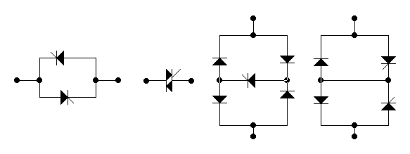
Рисунок 1 – Схемисиловихвузлівтиристорнихперетворювачів

У приводах з асинхроннимидвигунами (АД) ТЕ включаються як в ланцюги статора, так і в ланцюги ротора. ТЕ можуть бути використані при будь-якійсхеміз'єднань обмоток статора АД, включатися у розтиннульової точки абопослідовно з обмотками. Тиристорніелементиможуть бути симетричними, при використаннітількитиристорів і несиметричними при використанні пари тиристор-діод.
ТЕ, включені в фази статора і (або) ротора, можуть бути використанідля пуску, реверса, гальмування, регулюванняшвидкості, обмеження моменту, ривкаабо для поліпшенняенергетичнихпоказниківнедовантаженихприводів. У фазах ротора ТЕ зазвичайвикористовуютьспільно з реостатом (тиристорно-реостатнеуправління АД). Найбільш часто зустрічаютьсясхемивключення ТЕ в фази статора АД показані на рис.3
А) Б) В)
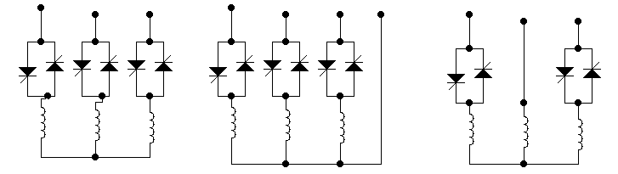
Г) Д) Ж) 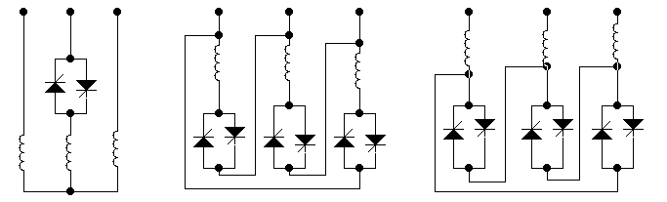
Рисунок 2 – Схемисиловихланцюгівтиристорнихперетворювачів
Для регулюваннянапруги, щопідводиться до статора АД, застосовуєтьсяімпульсно-фазовийабоінтегро-імпульснийметодирегулювання. При імпульсно-фазовому методірегулюєтьсяспіввідношення часу закритого і відкритого стану тиристора протягомчерговогонапівперіодунапруги. При інтегро-імпульсномуметодірегулюєтьсячисло напівперіодівзакритого і відкритого стану тиристорів.
Неповнакерованістьодноопераційнихтиристорів в схемах з природною комутацієюпризводить до того, щопроцесвідновленнязамикаючихвластивостейпочинається не в момент зняттякеруючихімпульсів, а лишепіслязниження струму через тиристор до значення, яке менще струму утримання. Максимально можливий час запізнювання початку відновленнязамикаючихвластивостейтиристорівдорівнюєполовиніперіодунапругиживлення.
Слідмати на увазі, що АД є активно-індуктивнимнавантаженням, щовикликаєзсув по фазіміжструмом і напругою, якийзалежитьвідковзання, тобтовіднавантаженнядвигуна. Цюособливістьслідвраховувати при виборітривалостіімпульсівуправління.
Фазозміщувальніпристрої (ФЗП) в перетворювачі РНТО виконано на базі одного півперіодногомагнітногопідсилювача (МП). Підсилювачскладається з одного сердечника з робочою і керуючими обмотками і робочоголанцюга з вентилем і навантаженням. Магнітний стан сердечника з прямокутною петлею гистерезиса (B_{R} = B_{S}) при деякомусталомусигналі струму управліннязмінюється по приватному циклу. У моментнасичення сердечника (B = B_{S}) напруга на робочійобмотці МПзменшується і майже всянапругаживленняприкладається до навантаження (опір R9). На початкунегативноїділянкинапруги, що живить робочу обмотку, вентилізакриваються і відключаютьробочу обмотку відживленн. Індукціяпідвпливом струму управління, щодіє в протилежномунапрямкупорівняно з робочимструмом, починаєзменшуватися, прагнучи до значення B_{S}. В кінцінегативноїчастиніперіодуіндукціястаєрівноюзначенню, наприклад -B₀. Наступногопозитивнийнапівперіоднапруги момент насичення сердечника і, отже, кут управліннявизначаютьсяпочатковимзначенняміндукції B₀, тобтовідповіднимзначенням струму управління. Для отриманнябільшзручноїзалежності «вхід-вихід» застосовуєтьсядодаткова обмотка управління (обмотка зміщення), в якуподається струм відповідноїполярності. В цьомувипадкурозмагнічування сердечника в керуючучастинуперіоду буде визначатисярізницеюструмівзміщення і управління. Для усуненнявпливу характеристики кривоїнамагнічування на точністьроботи ФЗП і підвищеннякрутизнипереднього фронту імпульсууправлінняпаралельно опору навантаженнявключають транзистор. Описана схема маєобмеженушвидкодію, залежністьформивихідногоімпульсувідзначеннянавантаження, видуфазозміщувальнихпристроїв, ланцюгівуправління і матеріалу сердечника. Перевагоюданоїсхеми є можливістьпідсумовуватидекількохсигналівуправління без електричногозв'язкуміж ними.
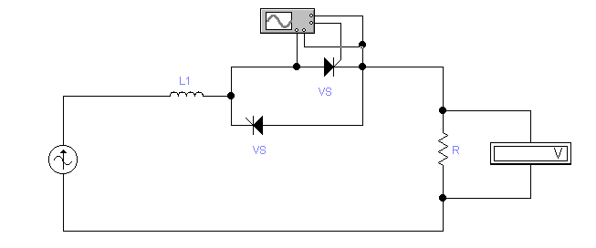
Рисунок 3- Схема силовихелементів стенда для проведеннядосліджень

4. Методичнівказівки до проведенняроботи

1. Вивчититеоретичнівідомостінаводятьсянижче.
2. Ознайомитись із заводськоюінструкцієюперетворювача РНТО, яка наведена в Додатку А.
3. При складанніструктурноїсхемипоказуютьсиловучастинуперетворювача, основніфункціональнівузли СІФУ (система імпульсно-фазового управління) і зв'язкиміж ними, а такожзворотнізв'язкисистемиавторегулювання.
До основнихфункціональнихвузлівперетворювачів з фазовимкеруваннямвідносяться: фільтри - для виділенняосновноїгармонікинапругисиловихланцюгів; пристрою синхронізації - для визначення моменту природного відкриваннятиристорів; фазозміщувальніпристрої (ФЗП) - для зсувуімпульсів на кут управлінняα; формувачіформи і тривалостіімпульсівуправління; вихідніпристрої (вихідніпідсилювачі); розподільникиімпульсів в одноканальних СІФУ; пристроїгальванічноїрозв'язкисиловихланцюгів і ланцюгівуправління.
На структурнійсхемівказуютьнапруги, наведені на епюрахнапружень в заводськійінструкції. До характерних точках СІФУ відносятьсявиходи (входи) функціональнихвузлів.
При складанніструктурноїсхемивраховують те, щодеякіфункціональнівузлиможуть бути суміщені в одному пристрої. Наприклад, одна обмотка трансформатора власних потреб можевикористовуватися як джереложивлення, а інша як синхронізуючийпристрій; фазозміщувальніпристроїможутьвикористовуватися не тільки для зсувуімпульсівуправліннящодо моменту природного відмиканнятиристорів, але також і для підсумовуваннясигналівзавдання, зміщення і зворотнихзв'язків. Особливістюдосліджуваногоперетворювача є те, що за принципом побудови СІФУ відноситься до класубагатоканальних. Число фазозміщувальнихпристроївбагатоканальних СІФУ дорівнює числу каналівуправління, тобто числу тиристорів, а схемиканалівуправлінняідентичні.
4. До систем керуванняперетворювачіввідносяться: система управління, якавключає систему імпульсно-фазового управління(СІФУ); система захисту і сигналізації; система авторегулювання; система живлення; система датчиківрегульованихпараметрів і допоміжнихпристроїв. Перерахуватифункціональнівузли і пристрої, якіпідпадаютьпідкожну з систем.
5. Знаходять на перетворювачі табличку з паспортнимиданими та переписуютьїху протоколвипробувань, приводятьназвуосцилографа, записуютьтехнічніданівимірювальнихприладівтакі як: класточності, вимірювальна система, межівимірювань.
6. Перед зняттям характеристик необхідновключитиджереложивленняУІП-2, яке використовується длязміни струму в ланцюзіуправління РНТО. Значення струму в обмотціуправліннязмінюватиможнавід нуля до номінальногозначення, якедорівнює 5мА і перевищуватийого не дозволяється.
Підключитидвопроменевийосцилограф до мережі і перевести тумблер «МЕРЕЖА» в положення «ВКЛ». Визначитирозташування анода А і катода К на тиристорах по йогоумовномупозначенню на корпусінапівпровідниковогоприладу. Об'єднати «земляні» щупиосцилографа і підключитиїх до катода тиристора. Щуп інформаційний одного канала осцилографа з зовнішнімдільником 1:10 підключитидо анода тиристора. Щуп другого канала осцилографа без зовнішньогодільникапід'єднатидокеруючогоелектрода тиристора.Для вимірювання кута αуправліннявикористовуютьдвопроменевийосцилограф
Включають вилку шнура перетворювача РНТО в розетку 230В на похилійпанелі стенда. Нажимаютькнопку 230В "Пуск" включаєтьсямагнітнийпускач, через ланцюгиякогоподаєтьсянапруга на розетку 230В і через неї в силовучастинусхеми. Змінюючи струм управліннявід 0 до 5 мА, наприклад через 0,5мА, знімаютьвідповіднізначеннянапруги на навантаженні і значеннякута αуправління. Вольтметр, для вимірюваннянапруги на навантаженні і міліамперметрдля вимірювання струму в ланцюзіуправлінняперетворювача, розташовані на вертикальнійпанелі стенда. Значення кутаαуправліннявизначають за допомогоюкоординатноїсітки на екраніосцилографаберучи до уваги те, щотривалістьнапівхвилінапругимережіживленнястановить 180 град. Результативимірюваньзаносять в табл. 1.
Таблиця 1. Результативимірювань.

Uупр, В
I_{упр}, мА | 0 | 0,5 | 1,0 | 1,5 | 2,0 | 2,5 | 3,0 | 3,5 | 4,0 | 4,5 | 5,0
U_{vs}, В
α, эл. град
Особливуувагуслідпроявляти при підключеннідвопроменевогоосцилографа! Небезпекаполягає в можливості короткого замикання (в разіякщо «земляні» щупи не є об'єднані). Без зовнішньогодільникавимірюватинапругумережіUм з амплітудоюрівнійUм=230 * √2 за допомогоюосцилографане можна.
7. Для визначеннятривалостізатримкисигналу для формуваннякутаαуправління при струміуправління 5мА відключаютьнезадіяніщупи входу осцилографа з зовнішнімдільником. ВстановлюютьструмI_{упр}управління, якийдорівнює 5мА. Перемикачтривалостірозгорткиосцилографавстановлюють в положення- 5мс. Ручку плавної установки тривалостірозгорткивстановлюють у крайнє праве положення.
Ручкою положеннякурсора «←→ » поєднують фронт імпульсу з початком відліку координат. Визначаютьтривалістьімпульсу, множачи число поділоккоординатноїсіткизайманихімпульсомуправління, на цінуподілки (5мс).
Для вимірюванняамплітудиU_{vs}, сигналу управліннявстановлюютьперемикачамплітудивхідного сигналу в положення, при якомуамплітуда сигналу на екранізручна для вимірювання. Відраховуютькількістьподілок по осі ординат і множатьотримане число на цінуподілкиосцилографа.
Для визначеннячастотиƒзаповнення сигналу управліннясинхронізуютьзображення, встановлюючиперемикачтривалостірозгортки вположення 0,5мс. Поєднують фронт імпульсу з початком відліку координат по осіабсцис і визначаютьтривалістьімпульсузаповненняtзап.
Частоту проходженняімпульсівзаповненнярозраховують за формулою:
ƒ=1/T_{зап}, Гц. Слідпам'ятати, щоперіодпроходженняімпульсівT_{зап}визначаєтьсяміж початком одного і початком наступногоімпульсу.
Шпаруватістьімпульсівзаповненнявизначають як відношенняперіодуслідування до тривалостіімпульсу.
8. Замальовуватиепюринапруг в характерних точках СІФУ, якіодержаніза допомогоюосцилографа. Характернимивважаються точки на входах і виходахфункціональнихвузлів. Для того, щобдістатися до зазначенихточокдосліджувана плата винесена за допомогоюподовжувача з блоку управління і розташована в лівійчастині стенду. Порівнятизнятіепюринапруг з наведеними в описіепюрами в точках U13-11, U14-11, U25-11, U25-5, U25-10.

5. Змістзвіту

- Назва роботи.
- Мета роботи.
- Програма роботи.
- Схема випробувань.
- Паспортні дані приладів та обладнання.
- Структурна схема РНТО.
- Визначити належність вузлів і блоків до основних систем напівпровідникових перетворювачів.
- Епюри напружень в характерних точках СІФУ.
- Результати вимірювань параметрів імпульсів управління тиристорами.
- Розрахункові та експериментально залежності α=ƒ(Ι_{упр}) та U_{РНТО} =ƒ(α).
- Висновки по окремим експериментам.

6. Контрольні питання

- Назвіть класифікаційні ознаки одноканальних СІФУ.
- Назвіть класифікаційні ознаки багатоканальних СІФУ.
- Назвіть класифікаційні ознаки перетворювачів першого покоління.
- Яке призначення кожного з функціональних вузлів багатоканальної СІФУ?
- Як проводиться регулювання кута α в перетворювачах РНТО?
- Як домогтися рівності напруг каналів при заданому куті регулювання в перетворювачі РНТО?
- Дайте визначення терміну «момент природного відмикання тиристорів».
- Для вимірювання яких величин призначені використовувані в роботі прилади?
- Якими приладами вимірюють середнє, діюче, амплітудне значення сигналів?
- Як виміряти тривалість сигналу і його амплітуду за допомогою осцилографа?
- У зв'язку з чим виникає небезпека короткого замикання при використанні двухлучевого осцилографа?
- Як визначити амплітуду напруги за допомогою осцилографа?
- Як включити одноопераційних тиристор?
- Як вимкнути одноопераційних тиристор?
- Які функції виконують в схемі імпульсні трансформатори?
- Для чого проводиться частотне заповнення імпульсів управління?
- Як діє зворотний зв'язок по напрузі?
- Як в СІФУ РНТО визначаються моменти природного відмикання тиристорів?
- Як працюють фазоміщуючі пристрої РНТО?
- Яку роль в СІФУ РНТО грає обмотка зміщення?
- Як розрахувати залежність вихідної напруги РНТО від кута управління?
- У чому полягає принцип «вертикального управління» тиристорами?
- У чому відмінність імпульсно- фазового від інтегро-імпульсного методів регулювання?
- Визначте максимальний час запізнювання початку відновлення замикаючих властивостей тиристорів?

ДОДАТОК А. Технічнийопис та інструкція з експлуатації РНТО.

Регуляторинапругисерії РНТО призначені для живленнязміннимструмомактивних і активно-індуктивнихнавантажень, щодопускаютьфазоверегулюваннясинусоїдальноїнапруги, табл. А1.

Таблиця А1. Технічніданірегуляторів РНТО
Найменуванняпараметрів | РНТО-190-63У4 | РНТО-330-63У4 | РНТО-190-250У4 | РНТО-330-250У4 | РНТО-190-630У4 | РНТО-330-630У4
Напругаживильноїмережі, В | 220 | 380 | 220 | 380 | 220 | 380
Номінальнавихіднанапруга, В | 190 | 330 | 190 | 330 | 190 | 330
Номінальнийвихідний струм, А | 63 | 63 | 250 | 250 | 630 | 630
Номінальнавихіднапотужність, кВт | 12 | 21 | 48 | 83 | 120 | 208
Частота живильноїмережі | 50 | 50 | 50 | 50 | 50 | 50
ККД,% | 98 | 98 | 98 | 98 | 98 | 98
Маса, кг | 13±1 | 13±1 | 18±1 | 18±1 | 18±1 | 18±1
Вид охолодження | повітряне |  | водяне

При номінальномузначеннімережіживлення, регуляторинапругизабезпечуютьплавністьрегулюваннявід 0 до номінальноговихідноїнапруги при зміні сигналу на вході блоку управліннявід 0 до 5 мА абовід 0 до 20 мА в залежностівідналаштувань. Підприємство-виробниквиготовляєрегуляторинапруги, налаштовані на вхідний сигнал 5 мА.
Регулятор напругивиконаний у виглядідвохблоків - силового блоку і блоку управління. Силовий блок розміщений на ізоляційноїпанелі. Блок керуваннявиконаний у виглядіметалевого каркаса, в якомурозташованіпанелізіштепсельнимироз'ємами. Електрична схема регулятора напруги наведена на рис. А1.Перелікелементівсхеми приведено в табл. А1.
У якостірегулюючихелементів в силовійчастинісхемивикористовуються два зустрічнопаралельновключених тиристора. Для захистутиристоріввідкомутаційнихперенапругпаралельно кожному з них підключеніланцюги RС. Схема управліннявключає в себе систему імлупьсно-фазового управління і вузол та ланцюгзворотногозв'язку по напрузі. Система імпульсно-фазового управлінняздійснюєформуваннякеруючихімпульсів і фазовийзсув. Залежновід часу видачіімпульсів на керуючіелектродитиристорівздійснюєтьсязмінавихідноїнапруги.Підтримказаданогозначеннявихідноїнапругиздійснюєтьсяланцюгомзворотногозв'язку по напрузі.
Для пояснення принципу роботи регулятора напругирозглянемо роботу одного каналу управління. Для забезпеченнядіапазонурегулюваннявід 0 до 180 ел. град ТС1 живитьсятрапецеїдальною за формою напругою, яка продовжуєтьсяна інтервалі часу, щоскладаєбільше 220 ел. град. Трапецеїдальненапругаформується шляхом подачі на стабілітрон Д10 через діоди Д5 і Д6 напруг, зміщених одинвідноснодругого на 46 ел. град ланцюгами RС. На обмотках ОУ і ООС відбуваєтьсяпідсумуваннясигналівзавдання і зворотногозв'язку. Залежновідзначеннясумарного сигналу змінюєтьсявихідний сигнал магнітногопідсилювача (ТС1, змінюєтьсявідношенняміжчасом йогозакритого тавідкритого станупротягомробочоїчастиниперіоду. Таким чином, передній фронт напруги на виході ТС1 (резистор R9) зміщується по фазі.
Крутизна переднього фронту напруги на виході ТС1 є недостатньою дня надійноговідкриваннятиристорів. Для формуваннянеобхіднихсигналівуправління в виглядіпослідовностіімпульсівнапругою 10В, тривалістюпереднього фронту 20-25 мкс. та загальноютривалістюодного імпульсу 100-150 мкс застосованийблокінг-генератор (Т4, ТР2). При відсутностівихідного сигналу з ТС1 транзистор ТЗ відкритий за рахунок струму, щопротікає по резистору R6 транзистор Т4 закритий,томущо на його базу подаєтьсянапруга 12В. При подачі сигналу з ТС1 транзистор ТЗ закривається, транзистор Т4 відкривається, щопризводить до збільшеннянапруги на обмотці 2Н -2Ктрансформатора ТР2, а отже до збільшення ЕРС на йогообмотці ДТ-ЗК. Полярністьпідключення обмотки ДТ-ЗК така, щоЕРС,щовиникає в нійсприяєзбільшенню струму в базі транзистора Т4. Транзистор Т4лавиноподібновідкривається, переходячи з закритогостану в режим насичення, одночаснозаряджається конденсатор С1. На базі транзистора Т4 з'являєтьсядодатнянапруга "+" і вінзакривається. Конденсатор С1 починаєрозряджатися через R1, АН-ЗЕК. Післязакінченнярозряду транзистор Т4 зновувідкривається і процесповторюється. Частота імпульсівзалежитьвідзначеньпараметрів С1, R1, RЗ. Режим автоколиваньтриватиме до відкриття транзистора ТЗ, цестанеться в момент зникнення сигналу на виході ТС1.
Часовідіаграмироботи одного каналу управління наведено на рис.А2.
Налаштування регулятора напруги проводиться таким чином:
- повзункирезисторів R15, R35, R13, RЗЗ встановлюють в середнєположення;
- при струміуправлінняIуст = 0 резисторами R13 і RЗЗ встановлюютьпочатковий кут αрегулювання;
- при струміуправлінняIуст = 5мА резисторами R15 і R35 формуєтьсяномінальнавихіднанапруга 190 або 330В (в залежностівіднапругимережіживлення), домагаючисьоднаковоюнавантаження по струму кожного з двохтиристорів силового блоку.
Регулювальні характеристики перетворювача РНТО для рінихзначень реактивного навантаження φ приведені на рис. А3.
Різницясередніхзначеньструмів, щопротікають через тиристори силового блоку не повинна перевищувати 10% відномінальних у всьомудіапазонірегулювання.
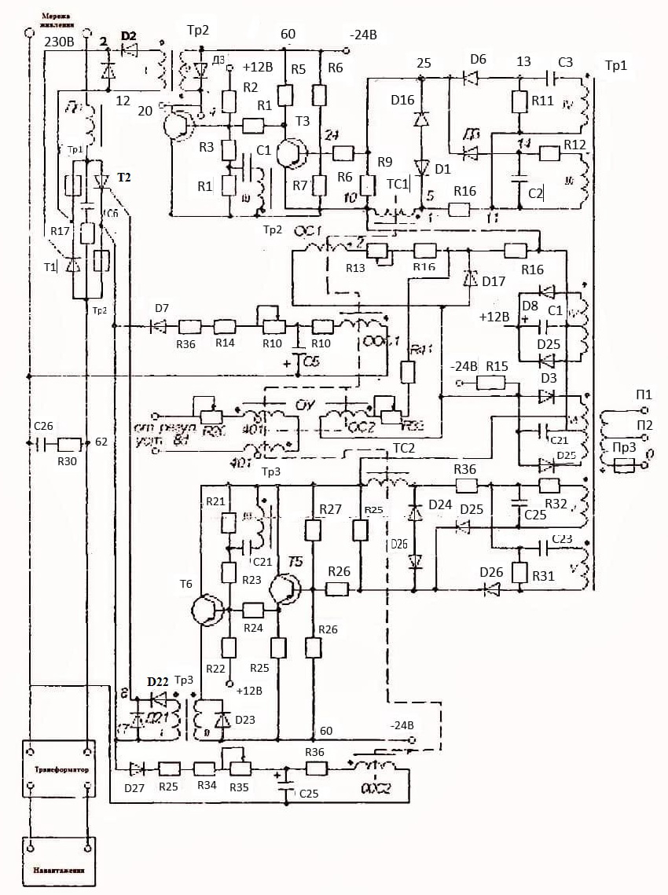
Рисунок А1. Схема електричнапринципова регулятора напруги РНТО
Таблиця А2. Перелікелементів РНТО 190-63

Познач. | Найменування | Кіл. | Прим.
 | Резистори МЛТ ГОСТ 5.172-75
 | ПЭВ ГОСТ 6513-75
 | ППБ ОЖО 468-512 ТУ
R1 | МЛТ-1 -750 Ом ±5% | 1
R2 | МЛТ-1 -2,4 Ом ±5% | 1
R3 | МЛТ-1 -120 Ом ±10% | 1
R4 | МЛТ-1 -300 Ом ±10% | 1
R5 | МЛТ-0,5 -1 кОм ±10% | 1
R6 | МЛТ-1 -3,3 кОм ±10% | 1
R7…R9 | МЛТ-1 -1,2 кОм ±10% | 3
R10 | МЛТ-1 -2,4 кОм ±10% | 1
R11 | ПЭВ-25-820 кОм ±10% | 1
R12 | ПЭВ-25-620 кОм ±5% | 1
R13 | ППБ-2В-1,5 кОм ±10% | 1
R14 | МЛТ-2 -5,1 кОм ±5% | 1
R15 | ППБ-2В-10 кОм ±10% | 1
R16 | МЛТ-1-2,4 кОм ±5% | 1
R17 | ПЭВ-10-10 Ом ±5% | 1
R18 | МЛТ-1-410 Ом ±10% | 1
R19 | ПЭВ-3-3 Ом ±10% | 1
R20 | ППБ-28-1,5 кОм ±10% | 1
R21 | МЛТ-1-750 Ом ±5% | 1
R22 | МЛТ-1-2,4 кОм ±5% | 1
R23 | МЛТ-1-120 Ом ±10% | 1
R24 | МЛТ-1-300 Ом ±5% | 1
R25 | МЛТ-0,5-1 кОм ±10% | 1
R26 | МЛТ-1-3,3 кОм ±10% | 1
R27…R29 | МЛТ-1-1,2 кОм ±10% | 3
R30 | МЛТ-1-2,4 кОм ±5% | 1
R31 | ПЭВ-25-820 Ом ±5% | 1
R32 | ПЭВ-25-620 Ом ±5% | 1
R33 | ППБ-2В-1,5 кОм ±10% | 1
R34 | МЛТ-2-5,1 кОм ±5% | 1
R35 | ППБ-2В-10 кОм ±10% | 1
R36 | МЛТ-1-2,4 кОм ±5% | 1
R37 | ПЭВ-10-10 Ом ±10% | 1
R40,R41 | МЛТ-0,5-520 Ом ±10% | 2
C1 | Конденсатор МБМ-160-0,5±10%
 |  | 1
Познач. | Найменування | Кіл. | Прим.
C2 | Конденсатор МБГО-2-160В-4мкФ±10%
 | ОЖО.462.023 ТУ | 1
C3 | Конденсатор МБГО-2-160В-2мкФ±10%
 | ОЖО.462.023 ТУ | 1
C4 | Конденсатор КSO-12-25-1000
 | ОЖО.464.079 ТУ | 1
C5 | Конденсатор КSO-12-160-50
 | ОЖО.464.079 ТУ | 1
C6 | Конденсатор МБГ 4-1-2А-500-1±10%
 | ГОСТ 5-887-71 | 1
C21 | Конденсатор МБ М-160-0,5±10%
 | ГОСТ 5-887-71 | 1
C22 | Конденсатор МБГО-2-160В-4мкФ±10%
 | ОЖО.462.023 ТУ | 1
C23 | Конденсатор МБГО-2-160В-20мкФ±10%
 | ОЖО.462.023 ТУ | 1
C24 | Конденсатор КSO-12-25-1000
 | ОЖО.464.079 ТУ | 1
C25 | Конденсатор КSO-12-160-50
 | ОЖО.464.079 ТУ | 1
С26 | Конденсатор МБГ 4-1-2А-500-1±10%
Д1…Д6 | Діод Д226Д ЩБЗ.362.002 ТУ1 | 6
Д7 | Діод МД217 ТРЗ.362067 ТУ | 1
Д8,Д9 | Діод Д226Д ЩБЗ.362.002 ТУ | 2
Д10,Д11 | Стабілітрон Д814А аАО.336.207 ТУ | 2
Д21…Д26 | Діод Д226Д ЩБЗ.362.002 ТУ1 | 6
Д27 | Діод МД217 ТРЗ.362067 ТУ | 1
Д28,Д29 | Діод Д226Д ЩБЗ.362.002 ТУ1 | 2
Д30 | Стабілітрон Д814А аАО.336.207 ТУ | 1
Т3 | Транзистор МП26 ГОСТ 14830-75 | 1
Т4 | Транзистор П214 СИЗ.365.012 ТУ | 1
Т5 | Транзистор МИ26 ГОСТ 14830-75 | 1
Т6 | Транзистор П214 СИЗ.365.012 ТУ | 1
ТС1,ТС2 | Трансформатор Т-247 | 2
Тр1 | 1
Тр2,Тр3 | Трансформатор Т-236А | 2
Пр3 | Запобіжник ПК45-1 АГО 481.S01 ТУ
Т1,Т2 | Тиристор Т160-6-101 ГОСТ 14069-72 | 2
Пр1,Пр2 | Запобіжник ПП57-31372 УЧ на ток 63А
 | ТУ16.522 107-74 | 2

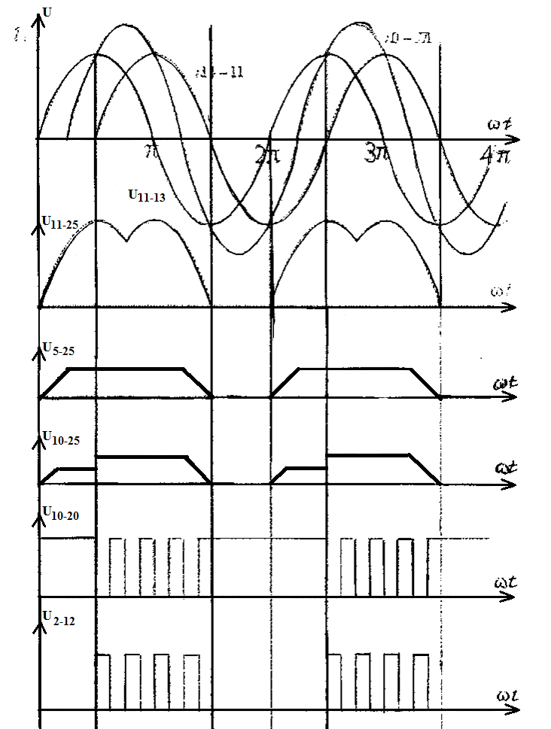

Рисунок А2. Часовіграфікизмінисигналів в окремих точках
регулятора напругиРН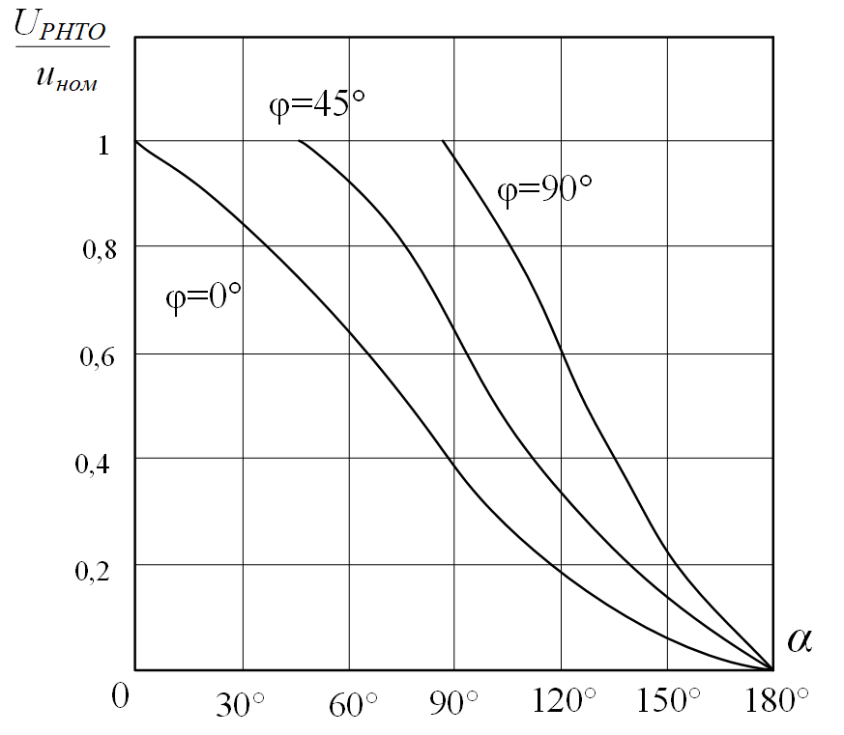

Рисунок А3. Регулювальні характеристики перетворювача РНТО
для різнихзначень φ активного та реактивного навантаження

ЛАБОРАТОРНА РОБОТА №2
«Дослідження режимів імпульсного джерела живлення»

Тривалість лабораторної роботи – 4 год.

1. Мета роботи
Набуття навичок автоматизованого проєктування та дослідження схеми імпульсного джерела живлення.

2. Програма роботи

1. Ознайомитися з принциповою схемою імпульсного джерела живлення (ІДЖ).
2. Запустити програму автоматизованого проектування VIPerDesignSoftware на персональному комп'ютері і ознайомитися з її інтерфейсом, рис. 1.
3. Поставити основні параметри проєктованого ІДЖ згідно завдання (Uвх, Fпреобр, U вих, Iвих, Nканалів, Uпульсацій, ККД) і виконати редагування всіх розділів програми.
4. Замалювати отриману схему ІДЖ із зазначенням параметрів.
5. Зняти графіки вихідних параметрів ІДЖ за допомогою програми VIPer і замалювати їх

Опис інтерфейсу програми VIPer

При виконанні лабораторної роботи сучасна елементна база і комп'ютер дозволяютьавтоматизувати проєктування імпульсного джерела живлення за схемою флайбек конвертора. Спочатку необхідно вибрати елементну базу, тобто мікросхему управління, силовий транзистор, діоди, конденсатори. Далі для накопичувального трансформатора вибрати перетин обмотувального дроту, розташування шарів в обмотці, матеріал міжшаровий і зовнішньої ізоляції. Після цього - етап розрахунку ККД перетворювача, тобто визначення теплових втрат. За цими даними проєктуються радіатори для силових елементів.

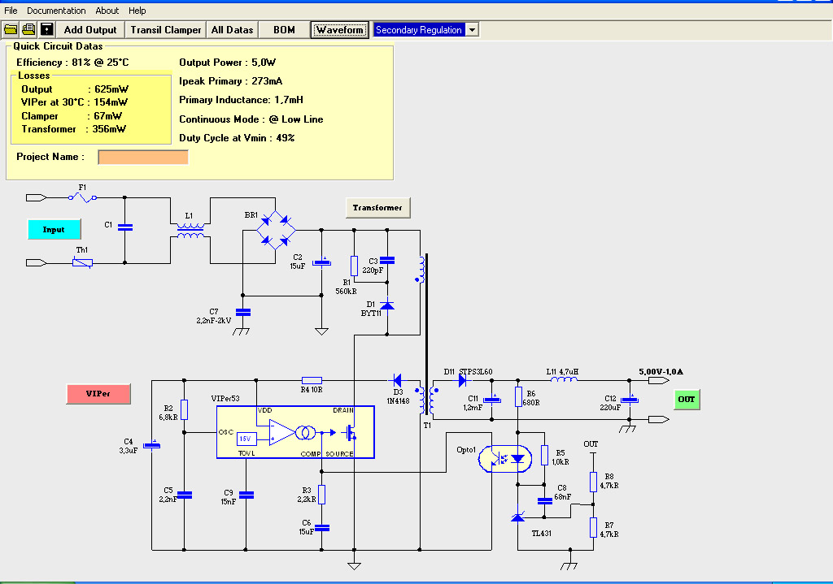
Рисунок 1 - Робоче вікно програми VIPerswitchmodepowersupply

Автоматизований розрахунок флайбек перетворювача виконується з використанням програми "VIPerswitch, modepowersupply" фірми "STMicroelectronics" на основі мікросхем серії VIPer. Мікросхеми містять вбудовану схему управління і силовий MOSFET транзистор. Це - пятививодний корпус типу Pentawatt-HV з розмірами ТО-220. Мікросхема в цьому корпусі встановлюється на радіатор. Зустрічаються також малогабаритні виконані в корпусі DIP 8 для перетворювачів з вихідною потужністю до 100 Вт з можливістю зовнішньої установки частоти перетворення, стабілізацією за значенням вихідної напруги, захистом від перевантаження і короткого замикання.
Після запуску програми "VIPer" з'являється основне вікно рис. 1, з яким і необхідно працювати. Зверху знаходиться меню у вигляді кнопок управління, під ними в жовтому прямокутнику наводяться результати розрахунку основних параметрів джерела живлення - вихідна потужність, струм первинної обмотки накопичувального трансформатора, ККД перетворю-
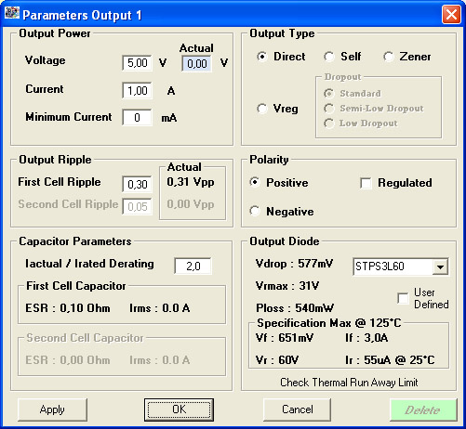
вача.

Рисунок 2 - Вікно, що з'являється при натисканні кнопки «Addinput»

Під жовтим прямокутником - схема джерела живлення. Всі її елементи мають інформацію про тип і номінал. Кнопками «Input», «Transformer», «VIPer» «Out» на полі схеми задають, відповідно, вхідні параметри перетворювача, параметри трансформатора, тип мікросхеми управління і вихідні параметри. Якщо в процесі роботи буде неправильно обраний який-небудь параметр, наприклад, габаритна потужність трансформатора виявиться менше необхідної, то програма повідомить про це, висновком попереджувального напису на червоному тлі. У верхній частині вікна над схемою розташовується кнопка «Addinput» (рис. 1), яка задає вид схеми, яка підключається до вторинної обмотки трансформатора і значення вихідної напруги, максимального вихідного струму, допустимого рівня пульсацій вихідного струму, параметри еквівалентного опору конденсатора (ESR). В панелі «Outputtype» задається вид ланцюга стабілізації напруги: вихідний С-фільтр без додаткової ланцюга стабілізації - опція «Direct», вихідний LC-фільтр без додаткової ланцюга стабілізації - опція «Self», вихідний С-фільтр з додатковою ланцюгом стабілізації на основі стабілітрона - опція «Zener», вихідний с-фільтр з додатковою ланцюгом стабілізації на основі інтегрального стабілізатора - опція «Vreg». Остання опція може включатися для стабілізаторів з різним рівнем падіння напруги: «Standard», «Semi-LowDropout», «LowDropout».
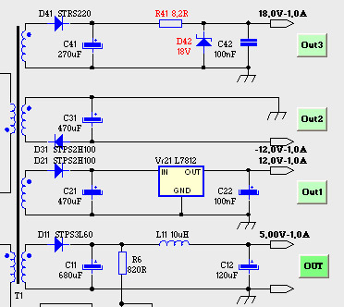
Нижче на панелі задається полярність вихідного напруги щодо «спільного» дроти схеми додатня або негативна - «Polarity». Остання панель «OutputDiode» задає параметри випрямного діода. Можна вибрати цей діод як з пропонованого переліку, так і задати його параметри самостійно. Загальна кількість незалежних і гальванічною розв'язаних ланцюгів живлення з різним типом стабілізації (рис. 3) - до шести.

Рисунок 3 - Схеми варіантів набору вихідних ланцюгів перетворювача
Кнопка «Transilclamper / RC clamper» управляє типом фіксуючого ланцюжка -R, C, VD ланцюжок на основі сапресора TRANSIL. Параметри елементів вибираються автоматично.
Захист силового транзистора електронного ключа від пробою для промислової схеми флайбек конвертора містить типові захисні ланцюжки, зображені на рис. 4, а-г, і можуть включається як окремо, так і в разом. Найбільш поширений ланцюжок RC,VD, зображено на рис. 4, а. Він носить назву ланцюжок фіксації.
Номінали резистора Rsnub і конденсатора Csmb залежать від амплітуди перенапруги.У фазі передачі енергії в навантаження напруга між стоком і витокомключового транзистора складається з напруги живлення і напруги реакції струму у вторинній обмотці

і може складати подвоєну величину напруги живлення і навіть більше. При обриві навантаження напруга на ключовому транзисторі на короткий час підвищується і з'являється значний індуктивний викид. Схема стабілізації відстежує зміну навантаження шляхом зменшення коефіцієнта заповнення або підвищення частоти перетворення. Однак реакція схеми управління ніколи не буває миттєвої, оскільки вона завжди володіє деякою інерційністю.
Пробій силових транзисторів майже завжди характеризується коротким замиканням його силових електродів. Слідом за пробоєм транзистора вигорає первинна обмотка трансформатора. Випадки, коли схема управління залишається неушкодженою, вельми рідкісні. Тому для уникнення вигоряння трансформатора передбачений у вхідному ланцюзі запобіжник.
У первинній обмотці W1, навантаженої елементами Rsnub, Csnub, VDsn, з'являється також електричний струм, наведений в ній струмом вторинної обмотки W2. Цей струм заряджає ємність Csnub, напруга на якій в усталеному режимі при D = 0,5 дорівнює напрузі живлення. При розмиканні транзистора VT в первинній обмотці W1 виникає викид напруги на індуктивності і якщо амплітуда цього викиду більше, ніж напруга на конденсаторі Сsnub, то діод VDsn відкривається і обидві напруги вирівнюються, а енергія викиду накопичується в конденсаторі:


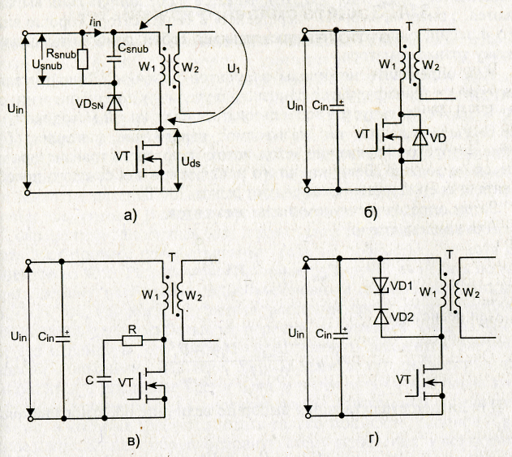
Рисунок 4 – Схема захисту ключового транзистора від потенційного пробою:
а) ланцюжок фіксації, б) використання сапресора VD TRANSIL;
в) снабер в ланцюзі «сток - істок»; г) обмежувач індуктивних викидів

Ланцюжок фіксації представляє собою додаткове навантаження трансформатора, яке збільшує втрати енергії, знижує ККД. Для розрахунку параметрів цього ланцюга за методикою фірми «InternationalRectifier» спочатку задається напруга фіксації (Usnub) вище якої напруга "стік-витік "ключового транзистора VT піднятися не повинно. Значення цієї напруги для мережевого перетворювача задається 100 В. Потім визначаються номінали елементів. Для конденсатора:
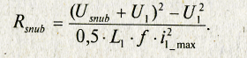
Для резистора

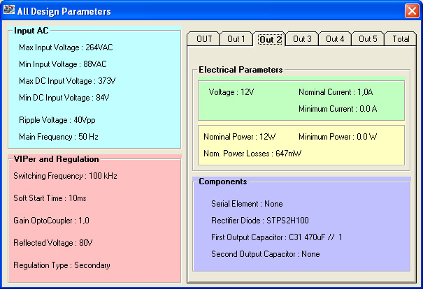
Для діода здійснюється вибір за величиною зворотної напруги

Рисунок 5 – Вікно програми після активації кнопки «Alldatas»

Для захисту силового транзистора може використовуватися діод TRANSIL, що показано на рис. 4, б і р RC-ланцюжок, зображена на рис. 4, в, може бути використана для захисту від індуктивних викидів у вигляді снабера, який не дозволяє силовому транзистору перемикатися дуже швидко, щоб уникнути замикання. Для його запобігання встановлюється резистор в ланцюзі затвора і в таких схемах від снабера можна відмовитися. Кнопка «ВВП» дає можливість роздрукувати всі необхідні параметри схеми і типономінали, які входять до неї елементів з основних розділів: «InputComponents», «ClamperComponents», «VIPerComponents», «Transformer», «MainOutputComponents», «OutputComponents» .
На рис. 5 зображено результат натискання кнопки «Alldatas», де представлені параметри вихідних частин перетворювача. Перемикаючи вкладки з написом «Out», можна простежити основні вибрані параметри, характеристики та типономінали елементів по кожному з виходів.
При натисканні на кнопку «Waveform» з'являється вікно (рис. 6) моделювання роботи перетворювача. Тут можна подивитися форми напруг і струмів в різних режимах роботи при максимальній та мінімальній потужності, амплітудно-частотні та фазо-частотні характеристики ланцюга зворотного зв'язку. На рис. 6 показано одне вікно з графіком, але можна виводити в одному вікні до чотирьох графіків одночасно, що полегшує їх аналіз.
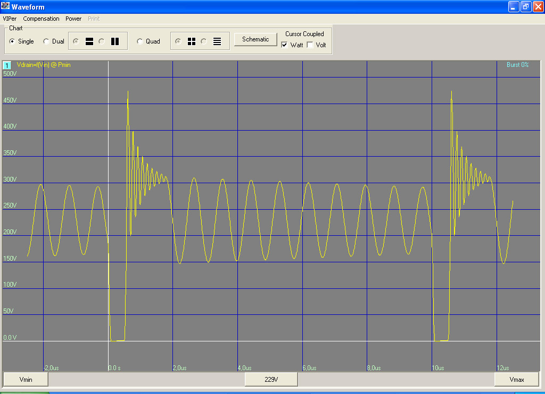
Рисунок 6 – Вид вікна програми після активації кнопки «Waveform»

Остання справа опція в меню вікна виконана у вигляді списку, є варіанти побудови загальної стабілізації схеми. Варіант «Primary regulation» виконан-вується без зворотного зв'язку в первинну ланцюг, а варіант «Secondary regulation» - зі зворотним зв'язком. Елементом зворотного зв'язку виступає оптрон і керований стабілі¬трон типу TL431 (рис. 7).
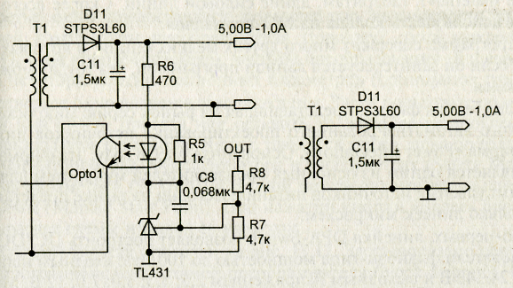

Рисунок 7 – Схеми зворотного зв'язку «Secondaryregulation» і «Primaryregulation»
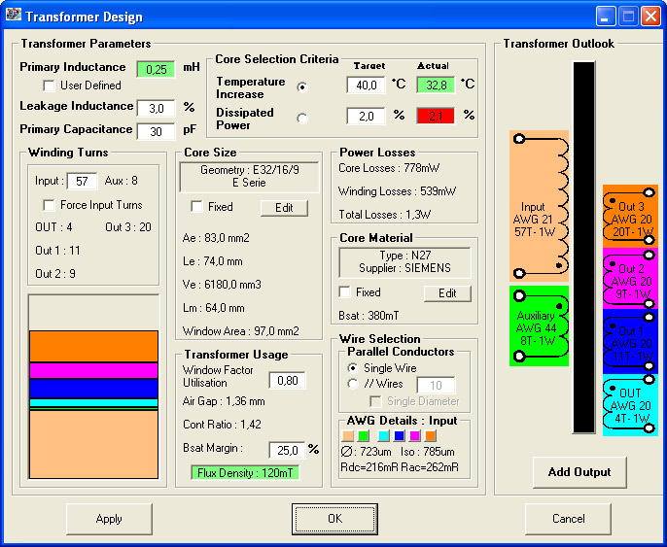

Рисунок 8 - Вид вікна програми після активації кнопки «Transformer»
У віконці «Quickcircuitdatas» можна ввести ім'я проекту - «Project» і зберегти всі типо-номінали даної схеми для подальших розрахунків. При натисканні на кнопку «Transformer» з'являється вікно, показане на рис. 8. Воно відноситься до вибору конструктивних і електричних параметрів обмоток трансформатора. У програмі передбачені тіпономіналимагниіопроводів імпортного виробництва - фірм «Siemens», «Philips», «Thomson» і ін. Для вибору вітчизняних магнітопроводів доведеться шукати аналоги за типом матеріалу і значенням індукції в панелі «Corematerial», габаритах, довжини силової лінії, використовувати кільця з пермалою.

4. Методичні вказівки по проведенню роботи.
Для проєктування імпульсного джерела живлення (ІДЖ) необхідно задатися його основними параметрами:
Діапазон вхідної напруги, В ....... 70 ... 250
Номінальна частота перетворення, кГц ... 50
Вихідна напруга. В, (номінальний струм навантаження. А):
канал 1........................................... + XX (X,X)
канал 2 .......................................... - XX (X,X)
канал З .......................................... + XX (X,X)
канал 4 .......................................... - XX (X,X)
Середньоквадратичне значення пульсацій вихідної напруги, мВ, не більше …
ККД, %.......................................................
Можливі області застосування пристрою: блоки живлення комп'ютерів, підсилювачів потужності звукових частот, живлення електронних схем управління, блоки живлення пристроїв побутової техніки. Пікове навантаження пристрою може в кілька разів перевищувати її номінальне значення і, в основному, обмежена параметрами дроселів, використовуваних в вихідних LC-фільтрах.
Робота з програмою автоматизованого проектування VIPerDesignSoftware (далі - програма) не викликає особливих труднощів, якщо користувачеві знайома англомовна термінологія, яка використовується при проєктуванні ІДЖ.
4.1. Ознайомитися з принциповою схемою ІДЖ, рис 1.
4.2. Для завантаження програми використовувати ярлик VIPer на робочому столі PC.
Таблиця 1. Варіанти завдань для проєктування ІДЖ.
Варіант | Uвх.  В | F перетв.  кГц | К-ст каналів | Uвих.  В | I вих.  А | U пульс.  мВ | ККД  %
1 | 200…250 | 25 | 1 | 5 | 1,0 | 10 | 90
2 | 170…240 | 30 | 2 | 5 | 1,5 | 10 | 92
3 | 160…230 | 35 | 2 | 12 | 0,75 | 9 | 93
4 | 150…220 | 40 | 3 | 5 | 1,0 | 20 | 94
5 | 140…210 | 45 | 3 | +12 | 0,5 | 10 | 95
6 | 130…200 | 50 | 3 | -12 | 0,5 | 10 | 85
7 | 100…240 | 20 | 4 | 5 | 1,5 | 30 | 86
8 | 90…250 | 15 | 4 | +12 | 0,8 | 25 | 87
9 | 80…220 | 30 | 4 | -12 | 0,8 | 25 | 88
10 | 70…240 | 35 | 4 | +24 | 0,5 | 5 | 89
11 | 205…250 | 28 | 1 | 5 | 1,2 | 10 | 90
12 | 175…240 | 32 | 2 | 5 | 1,3 | 10 | 92
13 | 165…230 | 37 | 2 | 12 | 0,75 | 9 | 93
14 | 180…240 | 33 | 2 | 5 | 1,5 | 10 | 92
15 | 160…230 | 31 | 2 | 12 | 0,75 | 9 | 93
16 | 150…220 | 41 | 3 | 5 | 1,7 | 20 | 94
17 | 145…210 | 47 | 3 | +12 | 0,75 | 10 | 95
18 | 135…200 | 60 | 3 | -12 | 0,85 | 10 | 85
4.3. Основні параметри для проєктування ІДЖ вибираються згідно табл. 1, за варіантом, вказаним викладачем. Після запуску програми, за замовчуванням, завантажується «стартовий» проект «default, vpa» (ІДЖ з вихідною напругою 5 В і струмом навантаження 1 А), параметри якого необхідно перетворити до необхідних. Таке перетворення виконують в декілька етапів.
4.4. Після натискання на екранну кнопку Input (вхід) (див. рис. 1) програма відкриває вікно InputParameters (параметри вхідної напруги), в якому необхідно відредагувати вміст полів MinimumVoltage (мінімальна напруга), MaximumVoltage (максимальна напруга). RippleVoltage (амплітудне значення пульсацій випрямленої напруги). У відповідності з необхідними параметрами за допомогою клавіатури або движка в смузі прокрутки вводять відповідні значення 170 ... 250 В і 20 В. У розділі LineFrequency (частота напруги) прапорець залишають на виставленому програмою за замовчуванням пункті 50 Hz, після чого натискають на клавішу Done (виконано). Вікно InputParameters закриється, і можна помітити, як відбудуться зміни для номінальних значень деяких елементів, наприклад, конденсатора фільтра випрямленої напруги.
4.5. На панелі інструментів програми вибирають пункт SecondaryRegulation (вторинне регулювання) (рис. 1), і натискають на екранну кнопку VIPer. В результаті відкриється вікно VIPerandRegulationParameters (VIPer і параметри регулювання). В поле SelectyourVIPer (виберіть VIPer) викликають випадає виробів і вибирають VIPer 100. Трохи нижче його найменування будуть виведені основні параметри: Rdson - 2,5 Ohm (опір стік-витік у включеному стані); Idlim - 3,0 А (граничне значення струму стоку); Vdmax - 620 V (максимальна напруга на стоці). Потім в полі Package (тип корпусу) вибирають Т0220, температуру навколишнього середовища AmbientTemperature можна залишити виставлену програмою і дорівнює 25 ° С, тепловий опір «кристал-корпус» Rtjunction-pin рівним 2 ° С / Вт, і тепловий опір «корпус- середовище »Rtpin-ambient рівним 10 ° С / Вт для відводу тепла обраного розміру. Введення цих параметрів дозволить на кінцевому етапі проєктування оцінити температуру корпусу мікросхеми пристрою. Зрозуміло, що до визначення параметрів навантаження втрати в мікросхемі Bias, Conduction, SwitchingLosses не відповідатимуть реальним. У розділі AroundVIPer («навколо» VIPer) значення ReflectedVoltage (відбита напруга) залишають виставленим програмою, SwichingFreguency (частота перемикання) встановлюють рівній 50 кГц. У розділі Regulation (регулювання) параметр GainOptoCoupler (коефіцієнт посилення оптрона) для кращої стабілізації вихідної напруги вибирають максимальним (2,0), і час «м'якого» старту SoftStartTime встановлюють рівним 5 мс. На завершення даного етапу проєктування натискають на клавіші Apply (застосувати) і Done (виконано).
4.6. Для редагування параметрів вихідної напруги натискають на екранну кнопку Out (вихід) (див. рис. 1). У вікні ParametersMainOutput (параметри основного джерела вихідної напруги) в розділі OutputPower (вихідна потужність) для поля Voltage (напруга) встановлюють відповідно до необхідними параметрами його значення рівним 35 В. Для поля Current (струм) набирають 1,0 А а в поле MinimumCurrent (мінімальний струм) залишають виставлене програмою значення 0 мА. Далі редагують розділ OutputType (тип вихідного фільтра), який залишають встановленим за замовчуванням Self, що представляє собою П-подібний LC-фільтр і переходять до редагування значення пульсацій вихідної напруги - розділу OutputRipple: в поле FirstCellRipple (пульсації на першій клітинці ) встановлюють 0,12 в, SecondCellRipple (пульсації на другому модулі) - 0,01 В. Останнім в редагованому вікні встановлюють полярність вихідної напруги: в розділі Polarity виставляють прапорець в пункті Positive (позитивна) і натискають послідовно на клавіші Apply (застосувати) і ОК. В результаті програма розрахує параметри елементів вихідного ланцюга для першого каналу. Потім на панелі інструментів програми вибирають пункт AddOutput (додати вихід) і проробляють операції, аналогічні попереднім, для інших каналів вихідного напруги.
4.7. Редагуванням параметрів імпульсного трансформатора. Після натискання на екранну кнопку Transformer (див. рис. 1) відкриється вікно TransformerDesign (проєктування-вання трансформатора), в якому є кілька розділів. За замовчуванням в залежності від обраних параметрів мережевої напруги, необхідних параметрів вихідної напруги і прийнятої частоти перетворення програма розраховує індуктивність первинної обмотки PrimaryInductance, яка в приведеному прикладі становить 434 мкГн і визначає габарити трансформатора мінімально допустимого розміру. Однак користувач завжди може редагувати використовувані програмою дані відповідно до наявної елементної базою. Покажемо, як це робиться.
У розділі CoreSelectionCriteria (вибір критерію для габариту) програма за замовчуванням в якості основного вибирає TemperatureIncrease (зростання температури). У відповідних полях для нього вказані два значення: Target (допустимий) і Actual (дійсне). При цьому другий критерій DissipatedPower (розсіювання потужність) використовується в якості не основного. Зазвичай погоджуються з таким вибором, а також використовують норму допустимого перевищення температури корпусу трансформатора 40° С, потім переходять до розділу CoreSize (розмір трансформатора), в поле якого Fixed (зафіксовано) виставляють відповідний прапорець і натискають на клавішу Edit (редагувати). У вікні CoreSize в розділі DataBase (база даних) залишають прапорець на пункті Internal (вкладена). При необхідності можна вибрати пункт Custom (замовна) і заповнити всі відповідні вільні поля. Для вкладеної бази даних при використанні Ш-образних магнітопроводів залишають обраний програмою тип Е serie без зміни і в поле Geometry (розмір) вибирають з вкладеного списку Е36 / 18/11, що приблизно відповідає вітчизняному Ш10х10, після чого натискають на клавішу ОК .
На наступному етапі редагують вміст розділу CoreMaterial (матеріал сердечника). За замовчуванням програма пропонує: Type: N27, Supplier: SIEMENS (ферит марки N27, постачальник фірма SIEMENS), який є досить близьким аналогом вітчизняного фериту М3000НМС2. У нашому прикладі використовується феррит М2500НМС1, для вибору його аналога позначають прапорцем поле Fixed (зафіксовано) і натискають на клавішу Edit (реда-гувати), після чого з'явиться вікно TransformerCoreMaterial (матеріал сердечника тран-сформатора). У ньому вибирають постачальника (виробника) Supplier: SIEMENS і марку фериту Type: N67 і натискають на клавішу ОК. Принагідно зауважимо, що найближчим аналогом вітчизняного фериту М2000НМ1 є закордонний Type: 3C85, Supplier PHILIPS, але в зворотньоходових перетворювачах його рідко використовують через значні питомі втрати.
У розділі TransformerUsage (використання трансформатора) наведені основні норми, що характеризують деякі резерви, які повинні бути забезпечені при проєктуванні трансформатора. До таких належать WindowFactorUtilisation(коєфіцієнт заповнення перерізу вікна), який за замовчуванням не повинен перевищувати 80% і BsatMargin (запас максимального значення магнітної індукції в осерді трансформатора) відноситься значення магнітної індукції в режимі насичення Bsat 350 mT. Цей запас за замовчуванням повинен бути не менше 25%. Як бачимо, розрахункове значення потоку магнітної індукції FluxDensity 243 mT становить близько 70% від максимально можливого, тоді запас дорівнює 30% і пред'являються вимоги щодо значення резервів виконуються. Досить низьке значення магнітної індукції обумовлене зазначеним немагнітним зазором AirGap, рівним 0,56 мм. Відповідно до алгоритму проєктування програма визначила, що індуктивність первинної обмотки PrimaryInductance при цьому повинна складати 434 мкГн.
На завершення редагують розділ WireSelectionParallelConductors (вибір паралельних провідників в обмотці), для чого спочатку залишають встановлений програмою за замовчуванням прапорець на пункті SingleWire (одиночний провідник), що відповідатиме використання одинарних провідників в обмотці. Як показують експериментальні дані по більшості вітчизняних і зарубіжних ІДЖ в телевізійних приймачах і інших приладах, доцільно первинну обмотку імпульсного трансформатора виконати біфілярного проводом, а решта - одиночним. Якщо потім вибрати пункт // Wires (паралельні провідники) і в відповідному вікні виправити встановлені програмою 10 провідників на 2, в залежності від робочої частоти програма перерахує обмотки трансформатора з новими вихідними даними. Є можливість використання дротів одного і того ж діаметру для всіх обмоток. Для цього необхідно проставити "галочку" у вікні SingleDiameter (єдиний діаметр) і натиснути на клавішу Apply.
Отже, по черзі вибираючи одиночні і біфілярного провідники в обмотках, реєструють їх діаметр в першому і другому випадку. Для того, щоб дізнатися діаметр проводу, необхідно зайти в розділ AWG Details (детальні характеристики провідників по стандарту AWG) і натиснути на одну з кольорових кнопок, колір якої відповідає кольору обмоток в розділі Transformer Outlook (вихідні дані трансформатора). При цьому в заголовку AWG Details з'являється відповідну назву обмотки, а нижче - її метричні і електричні характеристики. Наприклад, для допоміжної обмотки Aux 064 um; Iso 76 um; Rdc = 3, l R; Rac = 3, l R встановлюються такі значення (Ǿ 64xl0-6 м = 0,064 мм; з ізоляцією 0,076 мм; опір по постійному струму R=3,1 Ом; опір по змінному струмeR=3,1 Ом).
І, остання особливість проєктування трансформатора пов'язана з можливістю коригування кількості витків в обмотках залежно від властивостей конкретного використовуваного зразка корпусу трансформатора. Для індуктивності L=434 мкГн розрахункова кількість витків первинної обмотки має відповідати N1 = VLl / AL = V434 / 0,18 = 50 витків. Тому в розділі WindingTurns (витки в обмотках) проставляють прапорець в пункті ForceInputTurns (призначити кількість витків вхідної обмотки) і в поле Input виправляють розраховані програмою 41 виток на 50. При натисканні на клавішу Applyпропорційно зміниться кількість витків в інших обмотках і в результаті отримують намотувальні дані трансформатора: Input 50 витків здвоєного дроту 0,57; Aux 7 витків 0 0,1; Out, Out1 23 витка 0 1,0; Out2, Out3 10 витків діаметром 0,41. Завершують автоматизоване проєктування ІДЖ натисканням на клавішу ОК відкритого вікна TransformerDesign (проектування трансформатора) і отримують в результаті схему, показану на рис.1. Оскільки виконання принципової електричної схеми не відповідає вітчизняним стандартам, приводимо її до необхідного виду.
У схемі закладений принцип дії як зворотньоходового ІДЖ. Дросель L1 з конденсатором С1-С утворює високочастотний фільтр і ланцюги напруги підключають через терморезистор RK1, якмй обмежує кидок струму при включенні ІДЖ. Діодний міст VD1 випрямляє змінну напругу електромережі. Конденсатор С4 знижує пульсації випрямленої напруги Мікросхема DA1 поєднує в собі ШІМ-контролер і високовольтний комутаційний транзистор. Підключається до його виходу 1 ланцюг R1C5, який визначає частоту перетворення в ІДЖ. Стоковий вихід 3 мікросхеми через первинну обмотку імпульсного трансформатора Т1 підключений до мережевого джерела живлення. У сталому режимі під час першого такту періоду функціонування ІДЖ, коли комутаційний транзистор відкритий, а вихідні випрямні діоди закриті, відбувається накопичення енергії в обмотках 1а і 1б. Струм в навантаження підтримується за рахунок енергії попередньо заряджених фільтруючих конденсаторів С12-С15, С17-С20. У другому такті коли закривається комутаційний транзистор, відкриваються вихідні випрямні діоди, і відбувається передача накопиченої енергії в фільтруючі конденсатори в навантаженні.
Паралельно накопичувальної обмотці включена демпфуючий ланцюг VD2R5C10, який обмежує викид напруги на стоці комутаційного транзистора в мікросхемі в момент його виключення, а також пригнічує високочастотні коливання в імпульсному трансформаторі. Цій же меті служить дросель L2.
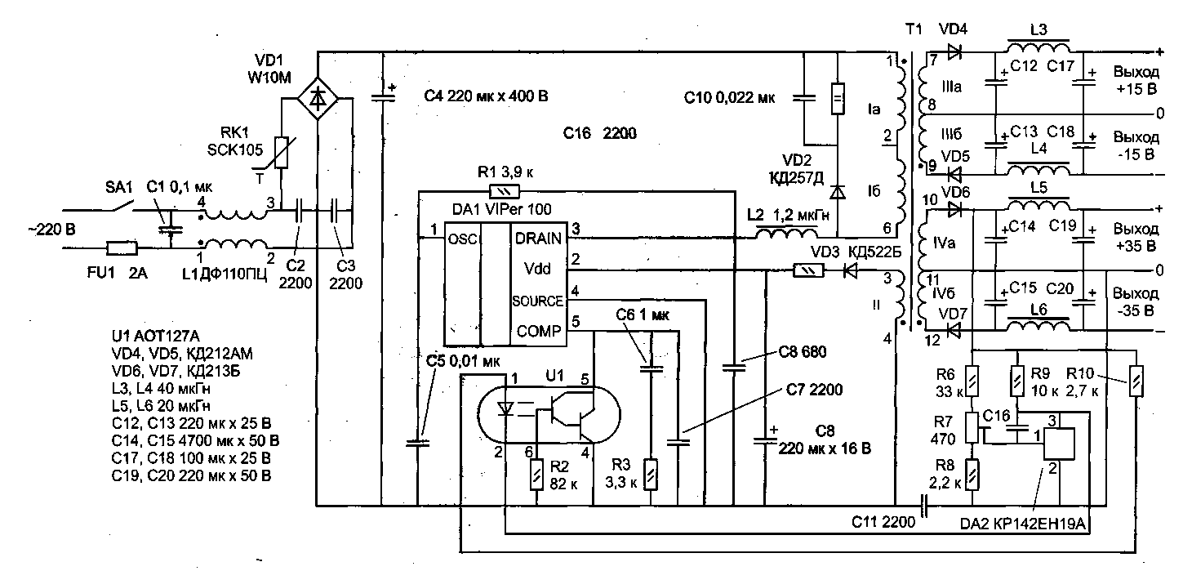
Рисунок 9 - Приклад виконання принципової схеми ІДЖ на вітчизняній
елементній базі

До виходу 2 мікросхеми через високочастотний фільтруючий конденсатор С8, низькочастотний фільтруючий конденсатор С9, струмообмежуючі резистор R4 і випрямний діод VD3 підключена допоміжна обмотка зв'язку II, яка спільно з мікросхемою входить в первинний контур регулювання. Змінюючи коєфіцієнт заповнення комутуючих імпульсів, регулювальні вузли в мікросхемі стабілізують напругу живлення Vdd на рівні близько 12 В (без вторинного контуру регулювання - близько 13,5 В). З відповідним коефіцієнтом пропорційності стабілізується вихідна напруга в інших обмотках, оскільки між ними існує досить сильний магнітний зв'язок. Вторинний контур регулювання утворюють: вихідна обмотка IVa, елемент - мік-росхема DA2, регулюючий елемент - оптрон U1, виконавчий елемент - відповідні вузли мікросхеми DA1. Припустимо, що в результаті збільшення пікового навантаження в вихідному каналі 1 зросте падіння напруги на провідниках обмотки IVa і на випрямному діод VD6, тому вихідна напруга джерела +35 В знизиться. Відповідно зменшиться напруга на керуючому вході (вихід 1) мікросхеми DA2, підключеному до резистивного дільника вихідної напруги R6-R8 і різко зменшиться струм через баластний резистор R9 і випромінюючий діод оптрона (виводи 1, 2) з струмообмежувальним резистором R10. Еквівалентний опір ділянки колектор - емітер фототранзистора, оптично пов'язаного з випромінюваним діодом, зросте. Оскільки цей опір включено паралельно ланцюгу компенсації C6-R3 (вивід 5 мікросхеми DA1), його зміна впливає на коефіцієнт посилення підсилювача сигналу помилки у зазначеній мікросхемі (див. VIPerDesignSoftware / Documentation / Datasheet / VIPiper1lOO / Figure 10). Підсилювач сигналу помилки негайно компенсує таке зменшення вихідної напруги збільшенням коефіцієнта заповнення комутуючих імпульсів, і тим самим, відновить колишнє значення напруги +35 В на виході пристрою. Конденсатор С7, включений паралельно ланцюгу компенсації C6-R3, підвищує завадостійкість мікросхеми DA1. Підключений до мікросхемі DA2 (виводи 1, 3) конденсатор С16 є стабілізуючим. Конденсатор С1 з'єднує по високій частоті первинні і вторинні кола живлення пристрою, що сприяє ефективному ослаблення створюваних перешкод і значно покращує електромагнітну сумісність ІДЖ зі споживачами, підключеними до ланцюгів живдення.
4.8. Отриману принципову схему ІДЖ можна зберегти шляхом копіювання вмісту екрану клавішами Alt + PrintScreen.
4.9. Зняти графіки вихідних параметрів в середовищі програми VIPer шляхом копіювання вмісту екрану, аналогічно п. 4.8.
5. Зміст звіту.
1. Назва роботи.
2. Мета роботи.
3. Програма роботи.
4. Блок-схема імпульсного джерела живлення.
5. Графіки вихідних характеристик ІДЖ.
6. Схема електрична принципова ІДЖ.
7. Перелік елементів ІДЖ. (Приклад переліку елементів наведений в Додатку А)
8. Висновки по роботі (аналіз отриманих графіків).

6. Контрольні питання
1. Які елементи призначені для забезпечення електромагнітної сумісності?
2. Який принцип стабілізації вихідної напруги закладений в ІДЖ?
3. Як залежать габарити ІДЖ від частоти перетворення, потужності, номінального навантаження?
4. Як визначається середньоквадратичне значення пульсації вихідної напруги?
5. Як залежить ККД ІДЖ від його навантаження?
6. Як працює ІДЖ при перевантаженні або короткому замиканні в навантаженні?

ДОДАТОК А Приклад заповнення переліку елементів
Позн. |  |  | Найменування |  |  |  | Кіль-  кість |  | Примітка
С1 |  |  | Конденсатор К10-12-2а-М1500-4700±10% |  |  |  | 1 |  | Можлива заміна КМ-5б
 |  |  | ОЖО 460.107 ТУ
С2 |  |  | Конденсатор К73-11-160-0,22мкФ±5% |  |  |  | 1
 |  |  | ОЖО 461.093 ТУ
С3 |  |  | Конденсатор К10-17-2а-М1500-4700±10% |  |  |  | 1 |  | (д.з.) КМ-5б
 |  |  | ОЖО 460.107 ТУ
DD1 |  |  | Мікросхеми КР100ВИ1 δКО348Б85ТУ |  |  |  | 1
 |  |  | Резистори
R1 |  |  | МЛТ-0,25-5,1кОм±5% ОЖО467.180 ТУ |  |  |  | 1
R2 |  |  | МЛТ-0,5-510Ом±5% ОЖО467.180 ТУ |  |  |  | 1
R3 |  |  | МЛТ-0,25-5,1кОм±5% ОЖО467.180 ТУ |  |  |  | 1
VD1,VD2 |  |  | Діод КД522Б дР3.362.029.ТУ |  |  |  | 2
VD3 |  |  | Стабілітрон Д814Д СМ3.362012 ТУ |  |  |  | 1 |  | (д.з.) КС512А
VT1 |  |  | Транзистор КТ825Б аАО336185 ТУ |  |  |  | 1 |  | (д.з.) КТ961Б
X13 |  |  | Штирь ЖДИЦ 711411.001 |  |  |  | 1
XP1 |  |  | Вилка СИП58-16/94х98-23-2-В |  |  |  | 1
 |  |  | КСО 364.043 ТУ
E1…E6 |  |  | Вихідні пристрої |  |  |  | 6
C4 |  |  | Конденсатор К73-11-160-1мкФ±5% |  |  |  | 1
 |  |  | ОЖО 461.093 ТУ
 |  |  |  |  |  | 2410 ІДЖ.ОА-91-1 ПЕ
Зм | арк | № докум |  | Підпис | Дата
Розроб |  |  |  |  |  | Імпульсне джерело живлення  Перелік елементів | Літ |  |  | Аркуш | Аркушів
Перевір |  |  |  |  |  | Імпульсне джерело живлення  Перелік елементів |  | А
 |  |  |  |  |  | Імпульсне джерело живлення  Перелік елементів | ННІЕЕ група ОА-91
Н.контр |  |  |  |  |  | Імпульсне джерело живлення  Перелік елементів
Затв |  |  |  |  |  | Імпульсне джерело живлення  Перелік елементів

ЛАБОРАТОРНА РОБОТА №3
«Елементи вводу-виводу»

Тривалість лабораторної роботи – 4 год
- Мета роботи
Ввивченняелементноїбази й схемнихрішеньпристроїв вводу та виводузовнішніхсигналів.
- Програма роботи
- Ознайомитися з теоретичною частиною роботи.
- З довідкової літератури визначити технічні дані оптронів використаних у роботі.
- Зняти вхідну характеристику оптрона I_{BX}= f(U_{BX}).
- Зняти та дослідити вихідну характеристику оптрона I_{BИХ}= f(U_{ВИХ}).
- Зняти передатну характеристику оптрона – залежність опору вихідного ланцюга оптрона від величини вхідного струму R_{ВИХ=} f (I_{BX}).
- Вивчити заводські інструкції з технічного обслуговування модуля вводу №604, №607.
- Привести інформацію про відомі пристрої вводу-виводу.

Зміст звіту
- Назва роботи.
- Мета роботи.
- Програма роботи.
- Схеми випробувань.
- Технічні дані вимірювальних і досліджуваних приладів.
- Результати випробувань із висновками по кожному з дослідів.
- Схеми каналів модулів №604, №607.
- Додатки з відомостями про пристрої вводу-виводу, що присутні на ринку.

- Методичні вказівки до проведення роботи
За довідковими даними визначають величини вхідного й вихідного струмів оптронів змонтованих на стенді. Відповідно до них вибирають межі вимірів амперметрів у вхідному й вихідному ланцюгах. Перед проведенням вимірів повертають ручки потенціометрів проти годинникової стрілки до упору, при цьому напруги, що знімають із потенціометрів, стають рівними нулю. Після чого, за допомогою вилки, підключають стенд до мережі й тумблером SA1 подають напругу в схему.
1. Знімають вхідну характеристику оптронів АОТ110А, АОТ101АС. Для зняття характеристик, при відключеному від мережі стенді, переносять вольтметр із вихідного ланцюга у вхідну за допомогою зовнішніх провідників. Повертають движки потенціометрів проти годинникової стрілки й подають напругу в схему. Змінюючи за допомогою потенціометра R_{BX} напругу на вході випромінюючого елемента (фотодіода) за допомогою міліамперметрумА₁і вольтметра PV₁ фіксують вхідний струм I_{ВХ} і напругу U_{BX}. Дані заносять у таблицю, будують графіки, роблять висновки. Всі зміни в схемі роблять при знятій зі стенда напрузі.
2. Знімають вихідну характеристику оптрона. Движок потенціометра R_{BX}, розташований ліворуч, встановлюють у положення при якому мА₁показує вхідний струм 5 мА. Змінюючи положення движка потенціометра R_{BИХ}, розташованого праворуч, знімають залежність I_{BИХ} ⁼ f(U_{BИХ}.). Дані вимірів заносять у таблицю.
Повторюють виміри для I_{ВХ}= мА й I_{ВХ}= мА. Будують графіки й роблять висновки по кожному з дослідів.
3. Знімають передатну характеристику оптрона - залежність опору вихідного ланцюга від величини вхідного струму. Движок потенціометра R_{BИХ}, розташованого праворуч встановлюють у нульове положення (ручку потенціометра повертають проти годинникової стрілки до упору).
До вихідного ланцюга приєднують щупи омметра. Омметр підключають плюсом "+" до колекторного входу, а мінусом "-" до емітерного. Змінюючи положення движка потенціометра R_{ВХ}фіксують покази мА₁ й омметра. Заповнюють таблицю, будують графіки, роблять висновки.
4. Вивчають технічні описи модулів вводу й виводу №604, №607, №501. Технічний опис, схема електрична принципова й перелік елементів відповідних комірок приводяться нижче. Виписують паспортні дані всіх активних елементів перерахованих модулів з довідкової літератури. У звіті приводять схеми каналів кожного модуля.

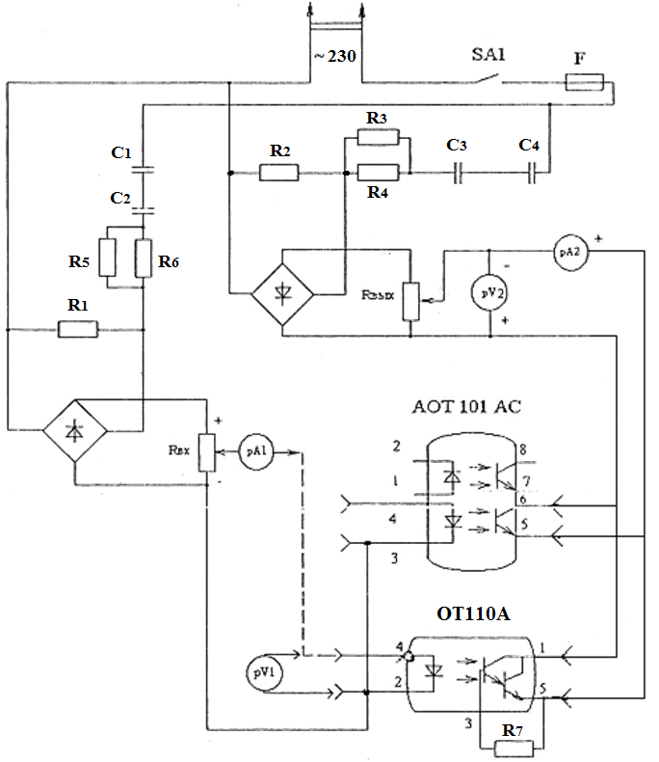
Рисунок 1 - Схема електрична принципова
стенда для дослідження оптронів

- Теоретичні відомості
У керованих перетворювачах електроприводів вхідні й вихідні сигнали систем керування (СК), авторегулювання (САР), захисту й сигналізації (СЗС), датчиків регульованих параметрів і допоміжних пристроїв в обов'язковому порядку гальванічно розв'язуються від зовнішніх ланцюгів. Гальванічна розв'язка зовнішніх контактних сигналів у перетворювачах з елементною базою малого ступеня інтеграції виробляється за допомогою модулів вводу й виводу. Модулі вводу відрізняються від модулів виводу наявністю вхідних фільтрів. В модулях вводу ВЛ - 2АИ, №607, №604, модулі виводу УЛ - 2АИ для гальванічної розв'язки сигналів використовуються оптрони. Як приклад наведеномодуль вводу ВЛ-2АИ, що має 8 каналів. Один з них показаний на рис.2.
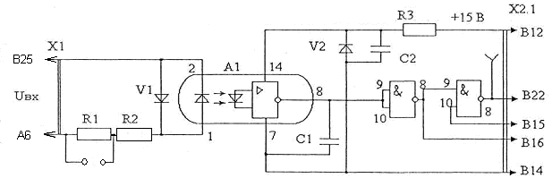
Рисунок 2 – Схема каналу модуля ВЛ-2АИ

При U_{BX}=24 В резистор R1закорочують. На контакті В16 є прямий вихід, високий рівень якого співпадає з високим рівнем U_{BX}, а на контакті В22 - інверсний.
В модулі виводу №501 гальванічна розв'язка сигналів здійснюється за допомогою герконових реле. Один з каналів модуля виводу №501 показаний на рис. 3.

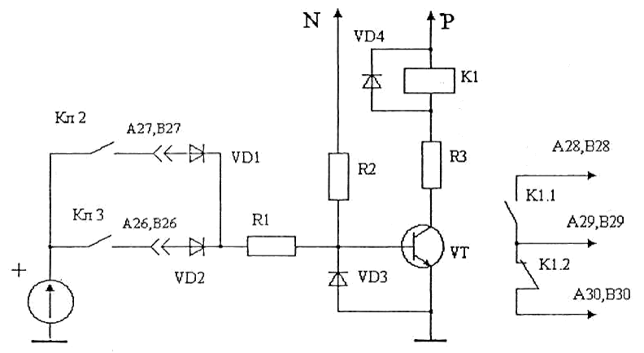
Рисунок 3 – Схема каналу модуля виводу №501

Герконове реле K₁ спрацьовує при замиканні ключа Кл2 або КлЗ і подачі високого рівня напруги U_{BX}=10.5 В. Напруга логічного нуля не більше 7.5 В. Контакти реле К_{1.1}й K_{1.2} комутують напругу до 100 В при струмі до 0.1 А. Струм споживання 250 мА. Затримка включення 3 мс.

Будова і принцип дії оптронів
Оптроном (оптопарою) називають напівпровідниковий прилад, що складається з випромінюючих і приймальних елементів, розташованих в одному корпусі й зв'язаних між собою оптично. Як випромінюючий елемент в оптронах використовуються світловипромінюючі діоди або лампочки. Як елемент, що перетворить енергію оптичного випромінювання в електричну, використовуються: фотодіоди, фоторезистори, фотоопори, фототиристори.
Оптрони застосовуються для перетворення електричних сигналів, їхнього підсилення, узгодження низьковольтних і високовольтних електричних ланцюгів, гальванічної розв'язки електричних ланцюгів, безконтактного керування величиною опору.
Конструктивно оптрони виконуються в металевому циліндричному корпусі із дротовими виводами або в пластмасовому прямокутному корпусі зі стрічковими виводами. Розташування першого виводу оптронів або оптроннихмікросхем позначається за допомогою ключа або мітки, рис. 5. Якщо дивитися на корпус зверху, то номери інших виводів відраховують проти годинникової стрілки.
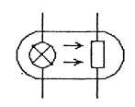

Резисторний оптрон
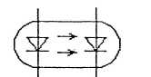
Діодний оптрон
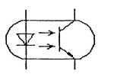
Транзисторний оптрон
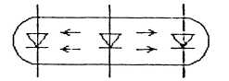
Диференціальний оптрон

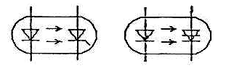
Тиристорнийоптрон

Рисунок 4 – Схеми умовних позначень оптронів
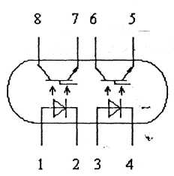
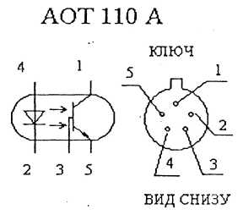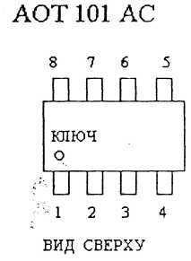
Рисунок 5- Схеми конструкції оптронів
Вхідні й вихідні характеристики діодних і транзисторних оптронів мають значну нелінійність.При створенні пристроїв, де потрібна лінійна характеристика, наприклад, у датчиках напруги й струмів можуть застосовуватися диференціальні оптрони випромінювання, що складаються із джерела, і двох приймачів, один із яких включається в ланцюг зворотного зв'язку операційного підсилювача. Характеристики оптронів залежать у першу чергу від використовуваних джерел і приймачів випромінювання.

Фоторезисторні оптрони мають лінійну вихідну характеристику,мають більший коефіцієнт передачі по струму К = 6...8, високий опір R_{TЕM}/R_{СB}. відношення темнового опору до світлового до 10⁷, однак, через велику інерційність (t_{вкл},t_{викл}=0,01...0,1с), їх застосування обмежене.
Найбільшою швидкодією володіють діодні оптрони (t_{вкл}, t_{викл}.= 1• 10⁻⁸ с). Недоліком діодних оптронів є їх малий коефіцієнт передачі по струму (одиниці відсотків).
Фототиристорні оптрони використовуються для комутації більших струмів, до десятків кілоампер у силових ланцюгах з напругою до декількох кіловольт.
В імпульсному режимі роботи важливою характеристикою оптрона є його інерційність, що характеризується часом включення, часом вимикання й граничною частотою.
Властивості оптронів, як елемента гальванічної розв'язки, характеризують U_{с}, - напругамережі, Re таC_{c} опір й ємність зв'язку відповідно випромінювача й приймача.
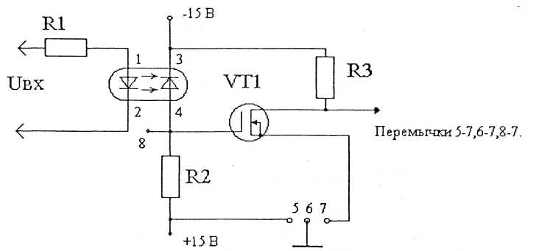
Рисунок 6 - Схема гальванічної розв'язки з діодним оптроном
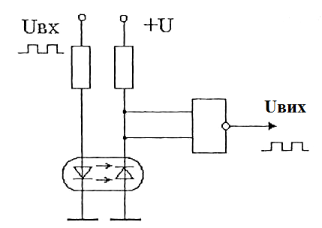
Риунок 7 - Схема передачі імпульсних сигналів з оптронною розв'язкою
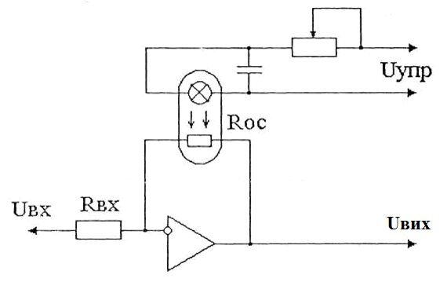
Риунок 8 - Схема дистанційного регулювання коефіцієнта підсилення операційного підсилювача
Технічні дані оптронів приведено в табл. 1. Вхідна характеристика оптрона визначається характеристикою світлодіода. Поле розкиду параметрів залежить, головним чином від температури, рис. 9.
Таблиця 1. Технічні дані оптронів
Типи оптронів | АОТ 110 А | АОТ101 АС | АОТ128Б
Напруга, що комутується | 30 В | 30 В | 30 В
Максимальний вхідний струм | 30 мА | 20 мА | 40 мА
Максимальний вихідний струм | 20 мА | 5 мА | 32 мА
Максимальна вхідна напруга | 1,6 В | 1,6 В | 1,6 В
Опір ізоляції при напрузі 100 В між входом і виходом | 10⁹Ом | 10⁹Ом | 10⁹Ом

Вихідна ВАХ фотодіода аналогічна вихідним характеристикам транзистора в схемі із загальним емітером, рис. 9. Темновий струм значно більше, ніж у фотодіода, але інтегральна чутливість К_{ф}вища. К_{ф}=(I_{С} - I_{Т})/Ф, де Ф - променевий потік; I_{С}, I_{Т} — світловий і темновий струми.
На вході фотодіода можна підсумувати оптичні й електричні сигнали. Електричний вхід використовують звичайно для створення зсуву з метою одержання лінійних характеристик або для компенсації зовнішніх впливів. Параметри фотодіода залежать від струму в базі. Як видно з рис. 10, при деякому значенні струму в базі I_{б.ОПТ.} основні параметри мають оптимальні значення для схем реєстрації слабких світлових сигналів. При I_{б}._{Опт}. темновий струм I_{Т} зменшується на порядок, а вихідний опір на порядок зростає.

- Контрольні питання
- Типи оптронів й їхнє графічне позначення?
- Порівняйте за швидкодією оптрони різних типів?
- Назвіть область застосування оптронів?
- Поясніть вхідну характеристику оптрона?
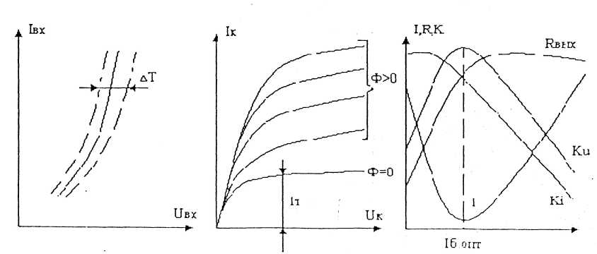

а) б) в)
Рисунок 9 – Основні характеристики оптронів
а) -вхідна, б)- вихідна, в)- передавальна

- Поясніть вихідну характеристику оптрона?
- Типи оптронів й їхнє графічне позначення?
- Порівняйте за швидкодією оптрони різних типів?
- Назвіть область застосування оптронів?
- Поясніть вхідну характеристику оптрона?
- Поясніть вихідну характеристику оптрона?
- Поясніть передатну характеристику оптрона.
- Що розуміють під терміном «темновий струм » оптрона?
- Як виконується нумерація виводів оптронів?
- Назвіть способи забезпечення гальванічної розв'язки?
- Чим відрізняються модулі вводу від модуліввиводу сигналів?
- Поясніть призначення пристроїв вводу й виводу дискретних сигналів?
- Як підключити до модуля контакт, що замикається?
- Як підключити до модуля контакт, що розмикається?
- Коли на виводах А17, В17 модуля вводу № 607 присутній високий рівень напруги?
- Поясніть роботу каналів модулів №604, №607?

ДОДАТОК АТЕХНІЧНИЙ ОПИСМОДУЛЯ ВВОДУ № 607

Модуль вводу № 607, рис. А1, призначений для прийому зовнішніх контактних сигналів для забезпеченням гальванічної розв'язки.
ТЕХНІЧНІ ДАНІ
- Напруга живлення, В ±14 ±0.1;
- Потенціал розділюваних ланцюгів, В, не більше 100;
- Вхідна напруга, В 55;
- Опір навантаження каналу, кОм не менше 2;
- Струм споживання, мА, не більше 20.
БУДОВА І РОБОТА
Функціонально модуль к вводу № 607 складається із чотирьох вузлів вводу для прийому замикаючих або розмикаючих, контактів зовнішнього ланцюга й чотирьох вузлів для прийому замикаючих контактів, що замикаються, зовнішнього ланцюга.
Робота вузла вводу при прийомі замикаючих контактів зовнішнього ланцюга. У вихідному стані оптрон закритий, транзистор відкритий. На виході вузла вводу напруга не менше 10 В. При надходженні сигналу мінус 27 В, у момент замикання замикаючого контакту закривається польовий транзистор. На виході вузла вводу напруга стає не більше 0,2 В.
Робота вузла вводу при замикаючому контакті описана вище. Для прийому стану розмикаючих контактів зовнішнього ланцюга необхідно зняти перемички між виводами 10-11, 14-15, 18-19, 22-23 й встановити перемички між виводами 9-10, 11-12, 13-14, 15-16, 17-18, 19-20, 21-22, 23-24. Розмикаючий контакт підключають паралельносвітловипромінювальному діоду оптрона. На вихідний ланцюг оптрона надходить сигнал мінус 27 В. Оптрон замкнений, польовий транзистор відкритий. На виході вузла напруга не менше 10 B. При розмиканні розмикаючого контакту сигнал мінус 27 В знімається. Оптрон відкривається, польовий транзистор закривається. На виході вузла встановлюється напруга не більше 0,2 В.
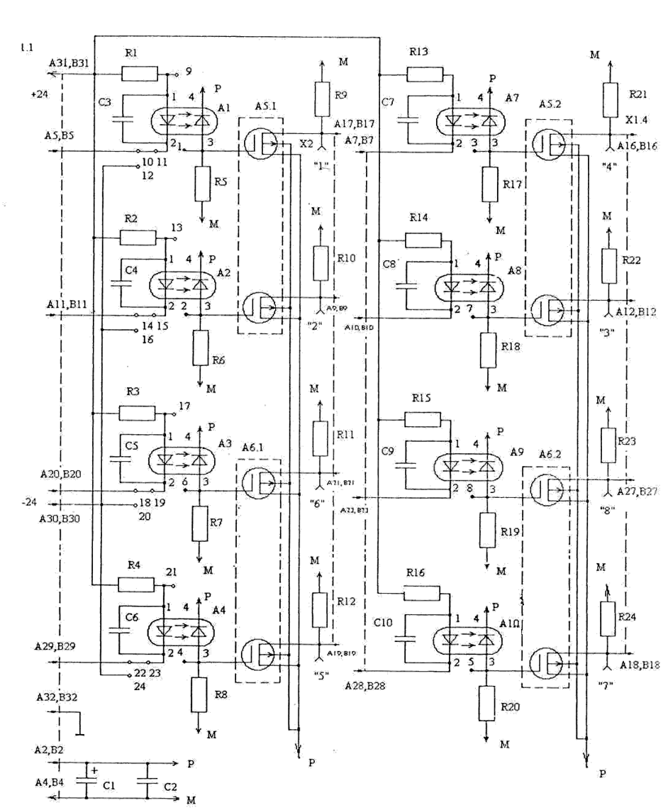
Рисунок А1 - Схема модуля вводу № 607

Таблиця А2. Перелік елементів модуля вводу № 607.
Поз. |  | Найменування |  |  |  |  | Кіл. |  |  | Примітки
А1 ... А4 |  | Оптрон АОД 101А |  |  |  |  | 4
A5,A6 |  | Мікросхема ДО190КТ2ЛБ |  |  |  |  | 2
A7…A10 |  | Оптрон АОД 101А |  |  |  |  | 4
 |  | КОНДЕНСАТОРИ
C1 |  | K53-14-30B- 6.8 мкф ±30% |  |  |  |  | 1
C2 |  | КМ-5Б-М750-470 пф ±10% |  |  |  |  | 1
C3…C10 |  | ДО10-7В-Н90-4700 пф ±30% |  |  |  |  | 8
 |  | РЕЗИСТОРИ МЛТ
R1…R4 |  | МЛТ-1-5,1 кОм ±10% |  |  |  |  | 4
R5…R8 |  | МЛТ-0,25-330 кОм ±10% |  |  |  |  | 4
R9…R12 |  | МЛТ-0,25-10 кОм±10% |  |  |  |  | 4
R13…R16 |  | МЛТ-1-5,1 кОм±10% |  |  |  |  | 4
R17…R20 |  | МЛТ-0 95-430....к-Гк*.+10% |  |  |  |  | 4
R21…R24 |  | МЛТ-0,25-10кОм±10% |  |  |  |  | 4
X1 |  | Вилка СНП58-64/94ХЗ |  |  |  |  | 1
X2…X9 |  | Гніздо Г1,64 НРЯ 3647.035-11СП |  |  |  |  | 8
Зм | Аркуш | № докум | Подп | Дат
Розроб |  |  |  |  | Модуль вводу № 607.  Перелік елементів | Літ |  |  | Аркуш |  | Арк
Перевір |  |  |  |  | Модуль вводу № 607.  Перелік елементів |  | А |  | 1 |  | 1
Н. контр |  |  |  |  | Модуль вводу № 607.  Перелік елементів
Затверд |  |  |  |  | Модуль вводу № 607.  Перелік елементів

ДОДАТОК БТЕХНІЧНИЙ ОПИСМОДУЛЯ ВВОДУ №604

Модуль вводу №604, рис. Б1, призначений для прийому зовнішніх контактних сигналів з гальванічною розв'язкою від ланцюгів внутрішніх систем керування й регулювання.
ТЕХНІЧНІ ДАНІ
Модуль вводу №604 має наступні дані:
- потенціал розділюваних ланцюгів, U, 100;
- вхідна напруга, U₅ 55;
- час затримки одного каналу, сек, не більше 1• 10⁻³;
- опір навантаження, кОм, не менше 5;
- струм споживання від джерела живлення, мА, не більше 20.
Модуль вводу №604 конструктивно виконано у вигляді модулу, електричне з'єднання якого з іншими елементами системи регулювання здійснюється за допомогою роз’єму.
Функціонально модуль вводу №604 складається з восьми каналів вводу логічних сигналів. Вхідні й вихідні ланцюги кожного каналу гальванічно відділені один від одного за допомогою оптопар.
При відсутності струму через випромінювач оптопари вихідний транзистор закритий і вихідна напруга негативна. Величина вихідної напруги в цьому випадку визначається величиною опору навантаження, вихідним опором каналу (10 кОм) і значенням напруги живлення.
При наявності струму через випромінювач оптопари транзистор відкривається й вихідна напруга стає позитивною, її значення дорівнює (0,15 ÷ l) В.
Для збільшення терміну служби оптопар шляхом використання стану, коли струм через випромінювач оптопари відсутній, в 1...4 каналах передбачені виводи для підключення розмикаючих (НЗ) вхідних контактів. При цьому входи для підключення замикаючих (HP) контактів підключаються до негативного полюса джерела живлення вхідних ланцюгів.

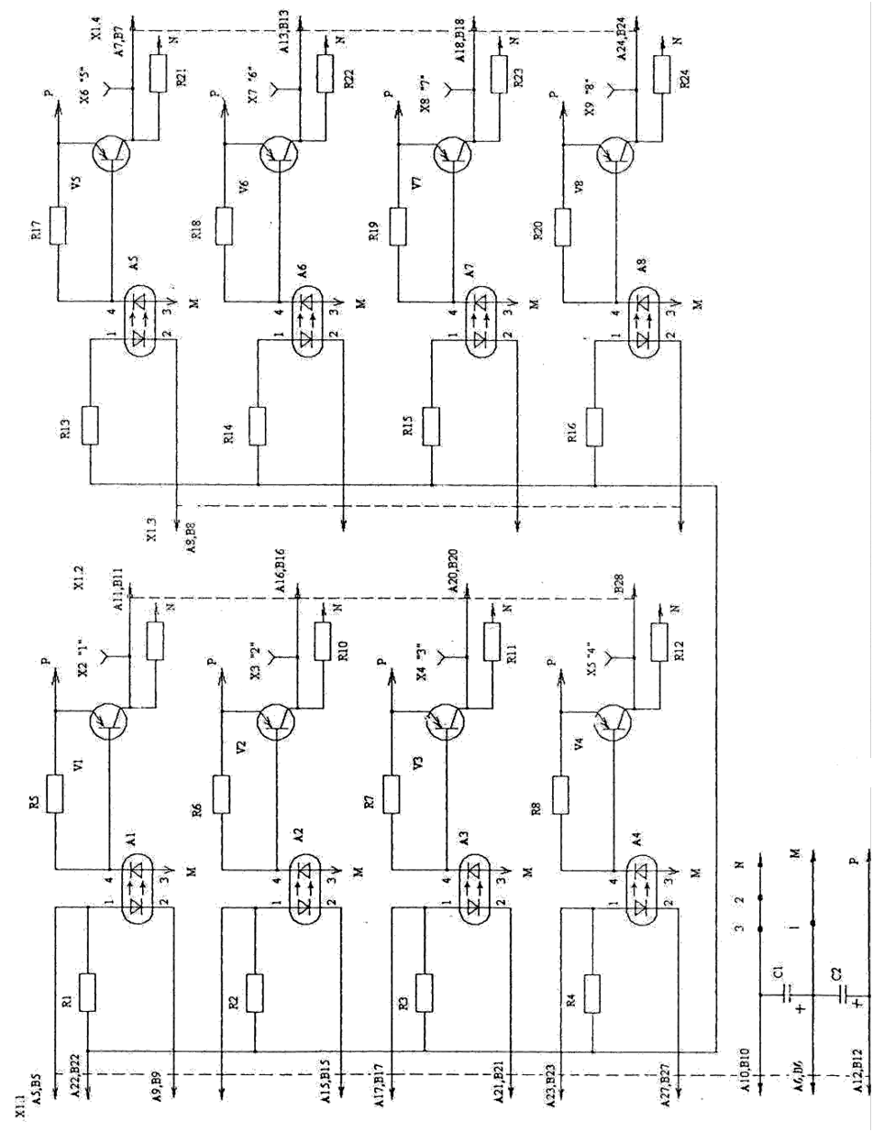
Рисунок Б1 – Схема модуля вводу №604

ЛАБОРАТОРНА РОБОТА № 4
«Дослідження режимів транзисторних елементів»

Тривалість лабораторної роботи – 4 год

- Мета роботи
Придбання навичок роботи із транзисторними елементами.
- Програма роботи
1. Ознайомитися з теоретичною частиною роботи.
2. Вивчити схему стенда лабораторної установки.
3. Перевірити справність транзисторів спрощеним методом.
4. Дослідити характеристики транзисторів.
4.1. Зняти залежність I_{K} = f (I_{б}) івизначити коефіцієнт підсиленняпо струму β транзистора в схемі із загальним емітером.
4.2. Зняти вхідну характеристику транзистора I_{Б} = f (U_{БЕ}), включеного за схемою із загальним емітером.
4.3. Зняти вихідні характеристики транзистора I_{K} = f (Е_{к}) для схеми із загальним емітером при різних струмах бази.
4.4. Зняти й побудувати експериментальну лінію навантаження й зрівняти її з розрахунковою.
5. Підібрати транзистори з однаковими коефіцієнтами підсилення.

- Зміст звіту
1. Назва роботи.
2. Мета роботи.
3. Програма роботи.
4. Схема випробувань.
5. Паспортні дані вимірювальних приладів і номінальні параметри транзисторів, що використовуються в лабораторній роботі.
6. Результати вимірів у вигляді таблиць.
7. Графіки й лінія навантаження, вимірювані коефіцієнти підсилення.
8. Висновки по кожному з дослідів (аналіз кривих, порівняння з теоретичними поданнями, довідковими даними).

4. Теоретичні відомості
Транзистори, як правило, входять до складу елементної бази систем керування, авторегулювання, захисту й сигналізації, допоміжних пристроїв, живлення, датчиків регульованих параметрів комплектних електроприводів. Технічному персоналу, пов'язаному з експлуатацією й обслуговуванням автоматизованих електроприводів, необхідні навички по визначенню справності транзисторів і їхньому підбору.
Транзистор - це напівпровідниковий пристрій, призначений для посилення й генерації електричних сигналів, а також для комутації електричних ланцюгів. Біполярні, тобто, ті що використовують носії різних видів (електрони й дірки). Структура біполярного транзистора є системою двох взаємодіючих р-n-переходів. Розрізняють чотири режими роботи транзистора: насичення, відсічка, активний нормальний й активний інверсний.
Основне рівняння струмів транзистора (закон Кірхгофа) має вигляд:
Колекторний струм транзистора I_{К}, обумовлений основними носіями - Iк_{Р}, пов'язаний зі струмом емітера співвідношенням:
де - коефіцієнт передачі струму, величина якого досягає 0,95 -0,99, причому вона тим ближче до одиниці, чим менше товщина базового шару монокристалу.
Коефіцієнт передачі струму бази дорівнює:
Якщо змінювати напругу емітер-база, то колекторний струм буде змінюватися прямо пропорційно (у певних межах) значенню цієї напруги. Опір "р-n" емітерного переходу становить частки Ома (до 0,7 Ом), а електричний опір колекторного "р-n" переходу до 10 Ом.
Польові (уніполярні) транзистори - електронні напівпровідникові прилади, принцип дії яких заснований на використанні носіїв заряду тільки одного знака (електронів або дірок), а керування здійснюється зміною електричної провідності каналу, шляхом впливу на нього електричного поля.
Характерною рисою польових транзисторів з р-n переходами є вхідний опір, що досягає (10⁸ –10⁹) Ом.
Другий вид польових транзисторів має затвор, електрично ізольований від струмопровідного каналу. Структура таких транзисторів включає метал-діелектрик-напівпровідника (МДП транзистори). Розрізняють МДП транзистори з вбудованими й індукованими каналами.
Провідність каналу зростає з ростом позитивної напруги U_{зи}. МДП транзистор з індукованим каналом працює тільки в режимі збагачення. МДП транзистори мають ще більш високі вхідні опори ніж польові транзистори з р-п переходами: 10 ¹³-10 ¹⁵Ом.

Схеми включення транзисторів
Транзистори в підсилювальних пристроях можуть використовуватися різними способами. Існують три схеми включення біполярних транзисторів: схеми включення транзистора із загальною базою - ЗБ (рис. А1 додатку); із загальним емітером - ЗЕ (рис. А2 додатку); із загальним колектором - ЗК (рис. А3 додатку).
Підсилення електричних сигналів за допомогою транзистора, включеного за схемою із ЗБ (рис. А1 додатку), засновано на використанні колекторного струму I_{к} і його залежності від напруги емітер-база, що визначає струм емітера – I_{Е}. Тому що, I_{к} = αI_{Е} , то посилення по струму в цьому випадку немає, а відбувається посилення по напрузі й по потужності. Коефіцієнт підсилення по напрузі:
Слід зазначити, що при I_{к}=0, I_{к}=f(U_{КБ}) є зворотною вольт-амперною характеристикою колекторного р-n переходу.
Найбільш широко використовується для посилення електричних сигналів схема включення транзистора з загальним емітером ЗЕ (рис. А2 додатку). Вихідна характеристика транзистора включеного за схемою з ОЕ наведена на рис. А4 додатку. З неї слідує, що в міру росту струму бази I_{Б}, викликаного ростом напруги U_{БЕ} струм колектора буде зростати.
Якщо = 0,95 - 0,99, то β = 9 - 99 - транзистор, включений за схемою з ЗЕ є підсилювачем струму. Якщо емітерний перехід перевести в непровідний стан, тобто подати U_{БЕ}0, то струм I_{k} знизиться до I_{ko} і буде визначатися зворотним струмом колекторного переходу, що протікає по колі база-колектор. Область характеристик, що лежить нижче характеристики, що відповідає I_{Б} =0, називається областю відсічки.
Посилення електричних сигналів за допомогою транзистора, включеного за схемою з ЗК (рис. 3 додатку), базується на перерозподілі потоків основних носіїв, що надходять з емітера між базою Б і колектором К у залежності від величини вхідної напруги U_{БК}. Чим вище позитивний потенціал бази тим більша частина основних носіїв буде потрапляти в базу. Коефіцієнт підсилення по напрузі в цьому випадку трохи нижче одиниці, а по струму набагато більше одиниці. Підсилювачі, що використають схему з ЗК, називаються емітерними повторювачами. Емітерні повторювачі мають підвищений вхідний опір.
У схемах, де потрібні підвищені значення вхідного опору, коефіцієнтів підсилення й знижені значення вихідного опору, застосовується включення транзисторів за схемою Дарлінгтона (складовий транзистор, рис. 5 додатку). Ця схема характеризується підвищеним значенням коефіцієнта передачі струму бази:
З урахуванням того, що β₁>> 1,β₂>>1,β= β_{1*} β₂
Для одержання максимального коефіцієнта підсилення, транзистор VT2 повинен бути потужнішим, ніж VT1.
Підсилювачі, що використовують польові транзистори, мають принципові схеми включення, подібні до схем підсилювачів на біполярних транзисторах. Залежно від способу включення польового транзистора розрізняють:
- схеми включення із загальним стоком - ЗС (рис.6 додатку);
- схеми включення із загальним витоком - ЗВ;
- схеми включення із загальним затвором - ЗЗ (у зв'язку з низьким вхідним опором рідко використовуються).
Підсилювачі, що використовують польові транзистори при включенні їх за схемою з ЗС, мають коефіцієнт підсилення, що залежить від крутизни S транзистора і величини опору навантаження. Вхідний опір підсилювача становить:
Резистори R₁ й R₃ служать для завдання режиму спокою транзистора. Напруга на навантаженні збігається по фазі із вхідною напругою.
Підсилювачі з польовими транзисторами за схемою з ЗВ, здійснюють поворот фази вихідної напруги стосовно вхідного на 180°. Вони є підсилювачами напруги й використовуються як попередні або проміжні підсилювачі.

5. Опис лабораторного стенда

Для виконання лабораторної роботи використовується стенд, схема якого представлена на рис. 1.Схема містить досліджуваний транзистор VT1, резистори R_{K1}, R_{K2}, R_{K3}, R₁, R₃і потенціометри R₂, R₄, вимірювальні прилади й джерело стабілізованого живлення БП. Напруга в колекторне коло транзистора може подаватися безпосередньо від джерела живлення (тумблер К₃у положенні I) або через потенціометр R₄(тумблер К₃у положенні 0 ).

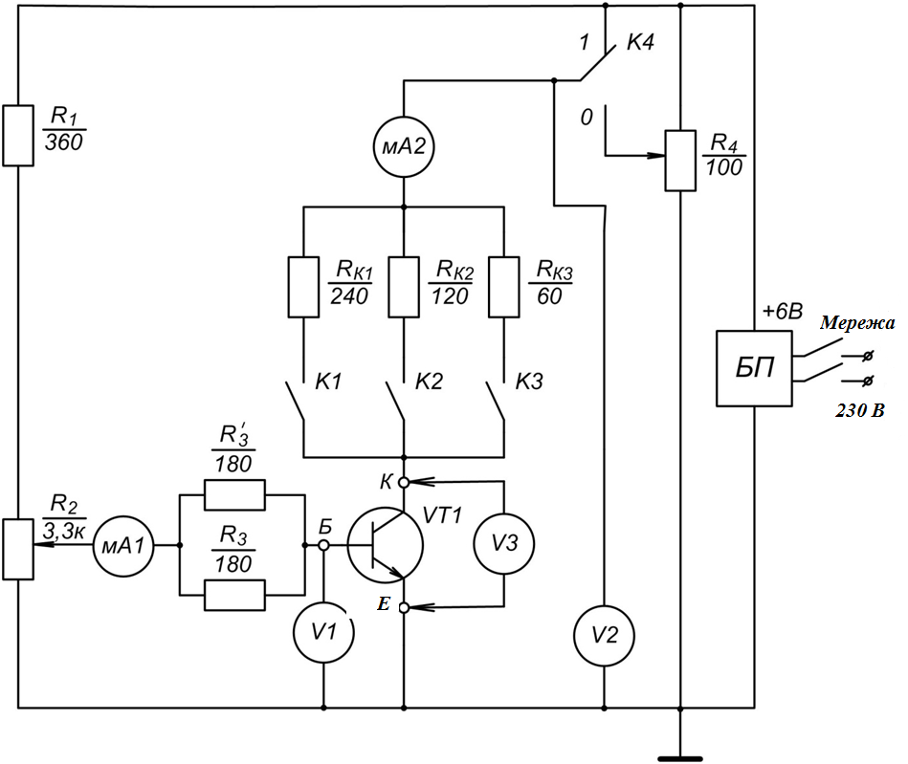
Рисунок 1 - Схема лабораторного стенда

Струм бази транзистора VT1 змінюють за допомогою потенціометра R₂і вимірюють його міліамперметром мА1. За допомогою тумблерів K₁, К₂іК₃східчасто змінюють опір навантаження колекторного кола. Струм у колекторному колі вимірюють міліамперметром мА2. Спадання напруги на емітерно - колекторному переході транзистора VT1 вимірюють за допомогою зовнішнього приладу V_{3,} що підключають за допомогою зовнішніх з'єднань до клем "Е" й "К" стенда.

6. Методичні вказівки до проведення роботи
6.1. Перевірка справності біполярних транзисторів виміром опорів переходів
Найпростіша перевірка транзистора полягає в контролі справності переходів Б-Е, Б-К, Е-К за допомогою Омметра. Порядок проведення перевірки наступний:
а) за довідковим даними визначають тип провідності й розташування висновків на корпусі транзистора;
б) переводять комбінований прилад (тестер) у режим виміру опорів з межею Ом х 1;
в) з'єднують базовий вивід транзистора зі зворотною провідністю з "+" щупа приладу, а колекторний - з "-". Зі шкали приладу зчитують значення опору порядку 10-100 Ом. Змінюють полярність щупів на виводах «база - колектор» на протилежне й повторюють вимір. При справному переході прилад повинен показати значення опору «база - колектор» близьке до
Якщо клеми приладу для виміру опорів позначені « - rx » і «*», то це означає, що в режимі виміру опорів «+» буде на клемі «*», а « - » на клемі «- rx»;
г) щупи приладу підключають до базового й емітерного виводів транзистора, виміри опору переходу в прямій і зворотній полярності проводять аналогічно попередньому досліду;
д) щупи приладу підключають до виводів емітера й колектора, вимірюють опори переходу при прямій і зворотній полярності аналогічно попередньому пункту.
Дані вимірів заносять у табл. 1.

Таблиця 1. Результати вимірів
Полярність підключення щупів тестера до виводівтранзистора |  |  | Значення опору ланцюгів, для справного транзистора зворотної провідності  (n-р-n)
+ «*» |  | -
Б |  | Е | 10÷100
Е | Б
Б | К |  | 10÷100
К | Б
Е | К

Якщо хоча б одне зі значень опорів відрізняється від зазначених в табл. 1, то перевірений транзистор несправний.
6.2. Перевірка справності транзисторів при відсутності довідника
При відсутності довідника необхідно спочатку визначити найменування виводів і тип провідності транзистора.
Визначення бази транзистора виконується за допомогою Омметра в режимі виміру опорів на межі до 1000 Ом. Один із щупів підключають до одного з виводів, а другий щуп по черзі до двох інших виводів транзистора. Проводять виміри опорів поки не знайдуть комбінацію при якій опір між одним з виводів і двома іншими мінімальний. Відповідно до таблиці 1 цей вивід є базою транзистора, а два інших - емітером і колектором. Визначають полярність напруги, підведеної до бази.
Визначення типу провідності транзистора. Якщо до бази підведена негативна напруга від клеми вимірювального приладу - Омметра, то транзистор прямої провідності. Якщо до бази підведена позитивна напруга від клеми «*», то транзистор має зворотну провідність.

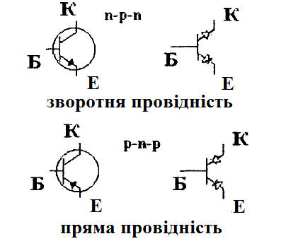
Рисунок 2 - Еквівалентні схеми транзисторів
прямої і зворотної провідностей

Зміст цих двох перевірок стає зрозумілий при аналізі спрощеної еквівалентної схеми транзисторів прямої і зворотної провідності, рис. 2.
6.3. Визначення виводів емітера й колектора
Емітерний і колекторний виводи транзистора з'єднують із щупами Омметра. Далі підключають резистор між базою й передбачуваним колектором десь (3-15) кОм і, якщо стрілка приладу дасть значне відхилення (опір повинен зменшитися до значення десятків Ом), то припущення вірно. Якщо резистора немає в наявності, то ланцюг база - колектор можна замкнути великим і вказівним пальцями руки.При прямій провідності транзистора до колектора підключається + , а при зворотній - мінус. Таким же методом здійснюється спрощена перевірка справності транзистора.
6.4. Перевірка справності транзисторів запаяних у схему
Якщо транзистор запаяний у схему, то перевірка його здійснюється аналогічно, тобто контролюється цілісність переходів Е-Б, Е-К, Б-К відповідно до наведеної вище таблиці. При цьому варто звертати увагу на наявність у схемі індуктивностей, діодів, низькоомних опорів, які можуть бути включені паралельно переходам транзистора й спотворити результати вимірів. При сильному шунтуванні переходів транзисторів неможливо перевірити їхню цілісність без випаювання зі схеми.
Перевірку роблять, відключивши живлення й розрядивши електролітичні конденсатори великої ємності.
6.5. Дослідження властивостей транзисторів
Стенд призначений для дослідження транзисторів зі зворотною провідністю. Перед випробуваннями необхідно вибрати транзистор зі зворотною провідністю. Визначити для нього за допомогою довідкових матеріалів або експериментальним методом розташування виводів і підключити до відповідних клем стенда - «Е», «Б», «К». При наявності довідкових матеріалів занести у Звіт лабораторної роботи основні параметри транзисторів:
- коефіцієнт передачі струму емітера (коефіцієнт підсилення);
- максимально припустима потужність розсіювання;
- максимально допустиме напруження між емітером і колектором;
- максимальна зворотна напруга, що прикладається між емітером і колектором;
- максимальний струм емітера й колектора;
- зворотний струм колектора;
- максимально припустима робоча частота.
Зняти залежність I_{K} = f (I_{б}) івизначити коефіцієнт підсилення транзисторапо струму β у схемі із загальним емітером.
Перед проведенням досліду необхідно повернути ручку потенціометра R₂ проти годинникової стрілки до упору, що відповідає мінімальному показу напруги V1. Установити одне зі значень опору колекторного кола R_{k}за допомогоютумблерів K₁, К₂ і К₃відповідно до табл. 2.
Для подачі живлення в схему тумблер K₄ привести в положення "1". Зміною положення ручки потенціометра R₂, знайти максимальний струм колектораI_{KМАХ} у даній схемі. Розбивши шкалу виміру I_{K МАХ} приблизно на 5 рівних частин, і змінюючи струм бази від менших значень до більших, фіксують струм бази й колектора для кожної точки.
Перемикач меж вимірів струму - міліамперметр I_{б}на початку встановлюють на межу 3 mА, при необхідності переводять його в положення 15mА.
Результати вимірів I_{K} = f (I_{б}) записують у табл. 2 і знаходять відношення
β = I_{K} /I_{б} для кожної точки.
Таблиця 2. Результати вимірів
Параметр | Rk=62 Ом |  |  |  |  | Rk=120 Ом |  |  |  |  | Rk=240 Ом
I_{б}
I_{K}
β

6.6. Дослідження вхідних характеристик транзисторів
Для того, щоб зняти вхідну характеристику транзистора I_{Б} = f (U_{БЕ}), включеного за схемою із загальним емітером необхідно:
- підключити коло живлення колектора до потенціометра R₄шляхом установки тумблера К₄у положення "0";
- потенціометр R₂ вивести в крайнє ліве положення, перевести тумблер К₁ у положення "1", а К₂ і К₃ - у положення "0" і подати напругу живлення.
За допомогою потенціометра R₄ встановлюють напругу живлення емітерно-колекторного переходу Е_{к}=0.Змінюючи положення потенціометра R₂ встановлюють напругу U_{БЕ}ізкроком 1,5В і заносять у таблицю значення величин U_{БЕ}, I_{б}при Е_{к} =0. Аналогічним чином знімають залежності I_{б} = f (U_{БЕ})при Е_{к}= +3В, Е_{к}= +6В. Результати заносять у табл. 3.
Таблиця 3. Результати вимірів
Rk=120 | Ek=0 |  |  |  |  | Ek=+3В |  |  |  |  | Ek=+6В
UБЕ
I_{Б}

6.7. Дослідження вихідних характеристик транзисторів
Вихідні характеристики транзистора I_{K} = f (Е_{к})для схеми із загальним емітером знімають при постійному струмі бази.
Для цього:
- переводять тумблер К₂у положення "1", а К₁і К₃у положення "0" і подають напругу живлення;
- повертають ручку потенціометра R₂ проти годинникової стрілки вліво до упору, встановлюють тумблер К₄у положення «0». Після чого тумблер «Мережа» переводять у положення «1».
Зняття трьох залежностейI_{K} = f (Е_{к})здійснюють при струмах бази: 2mА, 4mА, 8mА, які встановлюють за допомогою потенціометра R₂. Змінюючи положення ручки потенціометра R₄ знімають покази вольтметра V2і міліамперметра мА2. При цьому не слід допускати підвищення струму колектора більше 50 мА. Дані заносять у табл. 4.
Таблиця 4. Результати вимірів
Rk=120 | Iб=2mА |  |  |  |  | Iб=4mА |  |  |  |  | Iб=8mА
E_{k}
I_{k}

За отриманими даними будують залежність I_{K} = f (Ек) для трьох значень струму бази.
6.8. Побудова лінії навантаження
При включенні транзистора в схему із загальним емітером напруга живлення схеми Екрозподіляється на спадання напруги на резисторі U_{rk}і спадання напруги на колекторно-емітерному переході U_{КЕ}.
Е_{К}= U_{RK}+ U_{К}=I_{K}R_{K}+ U_{КЕ}
Отриманий вираз являє собою рівняння лінії навантаження, або навантажувальної прямої.Лінія навантаження будується на сімействі вихідних характеристик, знятих у попередньому досліді й побудованих згідно п. 6.2.4. при заданих значеннях напруги колекторного кола Е_{к} й опору в колі колектораR_{k}.
Для побудови розрахункової лінії навантаження необхідно знайти мінімум дві точки. Перша точка знаходиться за умови, що транзистор закритий, Iк = 0 й U_{КЕ} =Е_{к}, друга точка знаходиться за умови, що транзистор повністю відкритий до насичення U_{КЕ}= 0, I_{K} = Е_{К}/R_{K}.Для побудови розрахункової залежності будують першу точку на осі абсцис (напруга Ек при струмі Iк = 0), другу - струм рівний Е_{К}/R_{K}- на осі ординат. Через ці точки проводять розрахункову лінію навантаження.
Для зняття експериментальної залежності:
- переводять тумблер К₂у положення "1", а К₁ і К₃у положення "0", тумблер «Мережу» переводять у положення «1»;
- повертають ручку потенціометра R₂ проти годинникової стрілки вліво до упору і встановлюють тумблер К₄у положення «1».
- тестер перемикають на межу 10 Вольт і приєднують його щупи до клем «Е» й «К».
Задаючись струмом бази I_{Б}, рівним 0,5 mА, 1,0 mА, 1,5 mА, 2,0 mА, 3,0 mА вимірюють значення I_{K} й U_{КЕ}і заносять їх у табл. 5.
Лінію навантаження будують на сімействі вихідних характеристик, знятих у попередньому досліді згідно п.3.2.4. Дані вимірів заносять у табл. 5 і по них проводять експериментальну лінію навантаження.

Таблиця 5. Результати вимірів
Ек=6В |  | Rk=120 Ом
Iб |  | 0,5 mА |  | 1,0 mА | 1,5 mА | 2,0 mА |  | 3,0 mА
Ik
U_{КЕ}

Порівнюють експериментальну лінію навантаження з розрахунковою і роблять висновки про помилку досліджень.
Після вимірів виключають джерело живлення. Перемикач режимів тестера переводять у положення, що відключає розряд батареї.

7. Контрольні запитання
1. Який вид мають вольт-амперні вхідна й вихідна характеристики біполярного транзистора?
2. Які транзистори називаються біполярними?
3. Які транзистори називаються польовими?
4. Як позначаються біполярні й польові транзистори?
5. Що розуміють під коефіцієнтом підсилення транзистора по струму?
6. Які відомі схеми включення транзисторів?
7. Чому при збільшенні вхідного сигналу підсилювача, зібраного за схемою із загальним емітером, вихідна напруга зменшується?
8. Чи зміниться струм у колі колектора, якщо змінити величину резистора в колі колектора?
9. Чи зміниться струм колектора, якщо збільшити напругу живлення Ек при незмінному вхідному сигналі?
10. У якому випадку вхідний опір транзистора буде більшим, при малому вхідному сигналі чи при великому?
11. Як змінить своє положення лінія навантаження, якщо збільшити R_{К}?
12. Як визначити справність транзистора без випаювання його зі схеми?
13. У чому полягає спрощений метод перевірки транзисторів?
14. Як визначити, який вивід є базою транзистора?
15. Як визначити тип провідності транзистора?
16. Як визначити, який з виводів емітер, а який - колектор?
17. Як виглядає вихідний сигнал транзисторного підсилювача в схемі із загальним емітером (ключовий режим) при подачі різнополярного вхідного сигналу?
18. Як зміниться вихідний сигнал транзисторного імпульсного підсилювача (ключовий режим) у схемі із загальним емітером при збільшенні значення опору в колі емітера при синусоїдальному сигналі на вході?

ДОДАТОК А. СХЕМИ ВКЛЮЧЕННЯ ТРАНЗИСТОРІВ
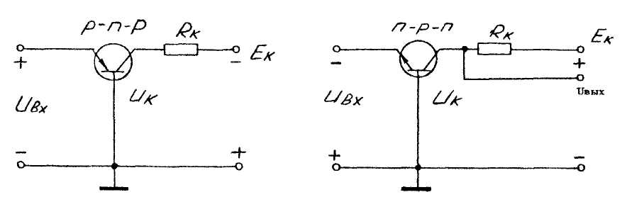
Рисунок А1 - Схема включення транзисторів із загальною базою

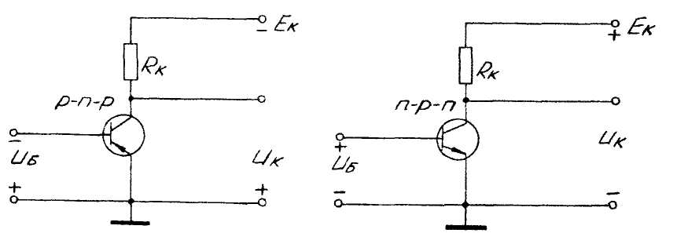
Рисунок А2 - Схема включення транзисторів із загальним емітером

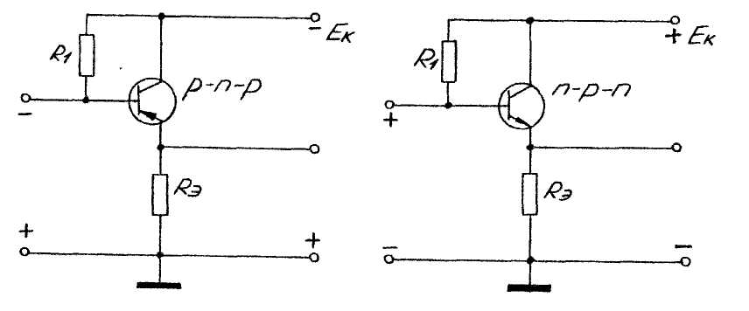
Рисунок А3 - Схема включення транзисторів із загальним колектором (емітерні повторювачі)
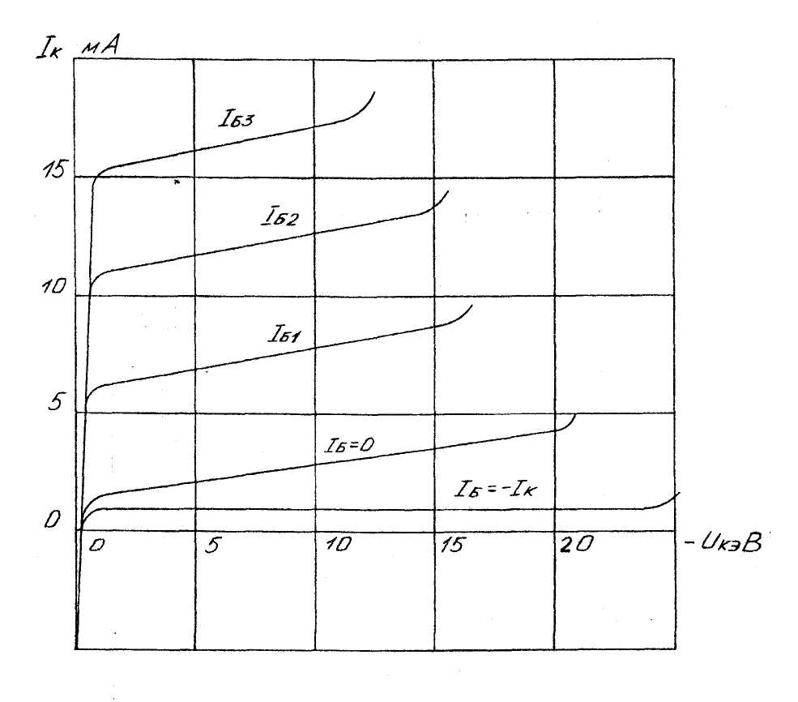
Рисунок А4 - Вихідна характеристика транзистора, включеного
за схемою із загальним емітером - ЗЕ

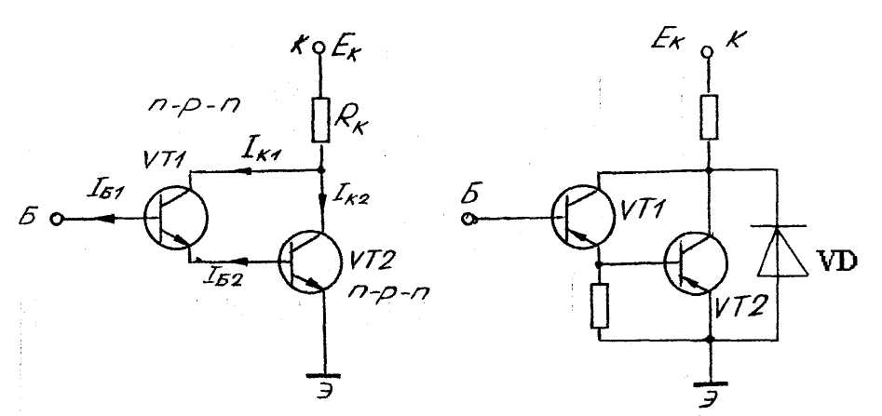
Рисунок А5 - Схема підсилювального каскаду (складовий транзистор)
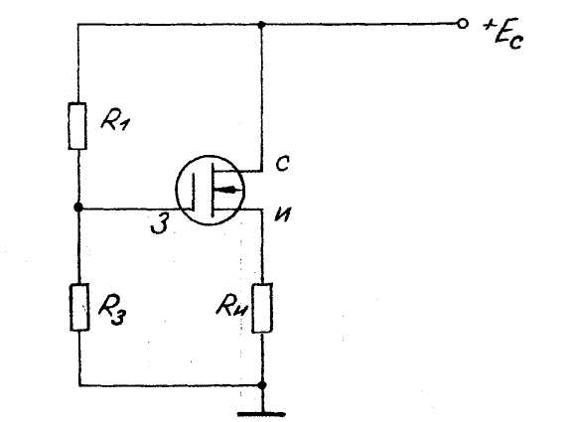
Рисунок А6 - Схема підсилювача на польовому транзисторі із загальним стоком - ЗС

Список рекомендованоїлітератури

1.ДСТУ EN 50160:2014. Характеристики напруги електропостачання в електричних мережах загальної призначеності.
2. Сучасні методи автоматизації технологічних об’єктів [текст] монографія/ А.П. Ладанюк, О.А. Ладанюк, Р.О. Бойко, В.В. Іващук, Д.О. Кроніковський, Д.А. Шумигай . – К.: Інтер Логістик Україна, 2015. – 408 с.
3. Основи автоматики та автоматизації : навч. посіб. / Є. П. Пістун, І. Д. Стасюк; Нац. ун-т "Львів. політехніка". - Львів, 2014. - 333 c.
4. Ладанюк А.П. Сучасні технології конструювання систем автоматизації складних об’єктів (мережеві структури, адаптація, діагностика та прогнозування): монографія / А.П. Ладанюк, Н.А. Заєць, Л.О. Власенко – К.: Видавництво Ліра-К, 2016. – 312 с.
5. Автоматизация процессов подземных горных работ. Под ред. А.И. Иванова.- Киев, Донецк: Вища школа, 1987. -328 с.

